

**FACULTAD DE TECNOLOGIA INFORMATICA INGENIERIA EN SISTEMAS INFORMÁTICOS**

**Trabajo Final de Ingeniería**



**Docentes:** Mg.Ing. Silvia Poncio; Ing. Pablo Audoglio.

**Alumno:** Di Domenico, Nicolás.

**Comisión:** 5° A.

**Turno:** Mañana.

**Año:** 2025.

**Índice**

**A. Resumen Ejecutivo 5**

MindFit Intelligence 5

**B. Plan de Negocio 7**

**1 Descripción General 7**

1.1 Descripción básica del negocio 7

1.2 Situación actual del negocio 9

1.2.1 Mercados Internacionales 9

GymMaster 9

Wodify 10

Zen Planner 11

Glofox 12

My PT Hub 13

Fitbod 14

ClassPass 15

1.2.2 Mercado Nacional 16

AgendaPro 17

Fitco 18

About a Gym 19

Trainingym 21

1.2.3 Posicionamiento 22

1.3 ¿Qué hace único a su negocio? 23

1.4 Describa los factores principales que considera harán exitoso su proyecto. 24

1.5 Estrategia: Definir, Misión, Visión y Propósito Estratégico 25

1.5.1 Misión 25

1.5.2 Visión 25

1.5.3 Objetivos estratégicos 26

1.6 Identificación de la oportunidad de negocio 26

1.7 Capacidades centrales 27

1.8 Propuesta de valor para el cliente 28

1.9 Valores nucleares de la organización 29

1.10 Enfoque e iniciativas estratégicas 29

1.11 Áreas claves de resultados: identificar y justificar 31

1.12 Ingreso al sector: estrategias de inserción 32

2. Análisis Estratégico 34

2.1 Análisis de Contexto 34

2.1.1 Descripción del Escenario Local 34

2.1.2 Factores Económicos 35

2.1.2.1 Inflación 35

2.1.2.2 Tipo de Cambio y Dólar 37

2.1.2.3 Marco Impositivo 38

2.1.2.4 Producto Bruto Interno (PBI) 40

2.1.3 Factores políticos 41

2.1.3.1 Institucionales 41

2.1.3.2 Marco Regulatorio 41

2.1.3.3 Sistema Jurídico 42

2.1.4 Factor Tecnológico 43

2.1.4.1 Inteligencia Artificial 43

2.1.4.2 Infraestructura de Conectividad 44

2.1.4.3 Adopción Tecnológica en Gimnasios 44

2.1.4.4 Ciberseguridad 44

2.1.5 Descripción del escenario: escenario–meta 45

2.1.5.1 Factores Económicos 45

2.1.5.2 Factores Políticos 45

2.1.5.3 Factores Tecnológicos 46

2.1.6 Análisis sectorial. Definición de Oportunidades y Amenazas del negocio 46

2.1.6.1 Oportunidades 46

2.1.6.2 Amenazas 47

2.2 Análisis de la Competencia 48

2.2.1 Principales competidores directos 48

2.2.2 Análisis de cadena de valor 50

2.2.2.1 Cadena de valor de MindFit Intelligence 51

2.2.2.1.1 Actividades Primarias 51

2.2.2.1.2 Actividades de Apoyo 52

2.2.3 Definición de Factores Críticos de Éxito (FCE) 52

2.2.4 Fortalezas y debilidades del negocio 53

2.2.4.1 Fortalezas 53

2.2.4.2 Debilidades 54

3 Análisis FODA 55

3.1 Cuadro FODA 55

3.1.1 Matriz FODA 55

3.1.2 FODA Cruzado 56

3.2 Análisis de las Fortalezas, Oportunidades, Debilidades y Amenazas 58

Fortalezas 58

Oportunidades 58

Debilidades 58

Amenazas 59

3.3 Conclusión: Atractivo de la Industria, Fortalezas del Negocio 59

4 Segmentación 61

4.1 Segmentación de consumidores y/o Negocios 61

4.1.1 Segmentación Geográfica 61

4.1.2 Segmentación Demográfica 62

4.1.3 Segmentación por Beneficios Buscados 62

4.1.4 Segmentación por Características Operacionales 63

4.2 Identificación de grupos diferenciados de consumidores 63

4.2.1 Mercado Potencial Total 65

4.2.2 Mercado Atendible 65

4.2.3 Mercado Factible 65

4.2.4 Target 66

4.2.5 Unidades Presupuestadas en el Periodo 67

4.3 ¿Quiénes son los potenciales usuarios/compradores del negocio? 67

4.4 Pautas de comportamiento esperado de cada segmento 68

5 Plan de acción 70

5.1 Programas generales de acción 70

5.1.1 Fase 1. Descripción de la idea de negocio 70

5.1.2 Fase 2. Desarrollo del software 70

5.1.3 Fase 3. Comercialización 71

5.2 Programas específicos de acción 71

6 Plan de Marketing 75

6.1 Objetivos 75

6.2 Resultados esperados en materia de cobertura y participación 76

6.3 Metas de Posicionamiento 77

6.3.1 Metas Cualitativas 79

6.3.2 Metas Cuantitativas 79

6.4 Producto. Estrategia de Producto 80

6.4.1 Describa el producto/ servicio 82

6.4.2 ¿Es un producto/servicio durable, estacional? 83

6.4.3 Características del producto/servicio que influyen en la decisión de compra 84

6.4.4 ¿Existen estudios que respalden sus hipótesis? 85

6.5 Precio. Estrategia de Precio 86

6.5.1 Condicionantes del precio 88

6.5.2 Estrategia de precio 89

6.6 CIM Comunicaciones integradas de marketing 90

6.6.1 Descripción de la planificación estratégica de las acciones de comunicación 90

6.6.1.1 Publicidad digital en redes sociales 90

6.6.1.2 Estrategia de contenido orgánico 91

6.6.1.3 Demostraciones gratuitas en gimnasios piloto 91

6.6.1.4 Participación en ferias y eventos de fitness 92

6.6.1.5 Email marketing y newsletters 92

6.6.2 Diseño de Sitio web 93

6.6.2.1 Modelo 7 “C” 93

6.6.2.2 Pantallas descriptivas del sitio web 93

6.7 Distribución 94

6.7.1 Factores condicionantes de la distribución. Principales canales 94

6.7.2 Estrategia de distribución 96

6.7.3 Canales 97

6.7.4 Análisis de localización de puntos de venta propios 98

6.7.5 Opciones de asociación 98

6.7.5.1 Gimnasios independientes y cadenas locales 99

6.7.5.2 Cámaras de gimnasios y asociaciones deportivas 99

6.7.5.3 Instituciones educativas deportivas 99

6.7.6 Gestión del JIT (Just in Time) 100

7 Operaciones 101

7.1 Organización de la empresa 101

7.2 Grupo fundador, composición del directorio, principales accionistas 103

7.2.1 Grupo fundador 103

7.2.2 Directorio 103

7.2.3 Principales accionistas 103

7.3 Composición del staff gerencial y perfil de los ejecutivos claves 103

7.3.1 Composición del staff gerencial 103

7.3.2 Perfiles de los ejecutivos claves 104

7.4 Estructura prevista al lanzamiento y evolución 104

7.5 Filosofía y sistema de trabajo 105

7.6 Requerimientos en materia de RRHH: descripción de la plantilla en los distintos momentos previstos de evolución de la estructura 107

8 Plan Financiero-Económico 109

8.1 Modelo de Ingresos 109

**Bibliografía Consultada 110**

# Resumen Ejecutivo

## MindFit Intelligence

Actualmente, muchos gimnasios enfocados en la musculación enfrentan el desafío de ofrecer un servicio completo y personalizado a sus clientes de forma ágil, ya que no cuentan con herramientas digitales o utilizan sistemas desactualizados que no priorizan la calidad del servicio. Todo esto dificulta el seguimiento del progreso físico, la coordinación entre profesionales y la satisfacción general del usuario. MindFit Intelligence es un sistema web que busca solucionar esta problemática a través de la inteligencia artificial, que analiza la rutina del entrenador, el plan alimentario del nutricionista y las preferencias de cada socio para generar recomendaciones automáticas de forma rápida, clara y útil. Así, mejora el trabajo del equipo profesional y ayuda a cada socio a avanzar con seguridad y eficacia durante el desarrollo de su rutina de entrenamiento.

Los gimnasios de musculación enfrentan hoy el reto de satisfacer una demanda que va más allá del entrenamiento físico tradicional. Los usuarios no solo buscan rutinas de entrenamiento, sino una experiencia personalizada, profesional e interdisciplinaria que contemple también su alimentación, progreso físico y bienestar general. Cada vez más, quienes asisten al gimnasio desean evidenciar su evolución, sentir que avanzan hacia sus objetivos y contar con herramientas que les permitan medir su rendimiento de forma clara, motivadora y constante. Al mismo tiempo, buscan hacerlo sin tener que preocuparse por anotar pesos, controlar tiempos, recordar qué ejercicio hicieron o cuál viene después, ni planificar qué deben comer. Quieren que todo eso esté resuelto y sentirse guiados. MindFit Intelligence simplifica ese proceso para que el usuario solo se concentre en entrenar y disfrutar de su progreso.

Uno de los desafíos que se presenta es la adaptación por parte de gimnasios tradicionales de musculación que aún no incorporaron tecnología. Para resolver esto, el sistema incluye una interfaz sencilla y capacitaciones prácticas para que cualquier persona pueda aprender a usarlo rápidamente.

El objetivo principal es posicionar a MindFit Intelligence como el sistema de referencia en la ciudad de Rosario, Argentina. El modelo de negocio adoptado es B2B, en donde el gimnasio adquiere el sistema y lo integra como un valor agregado en su propuesta de servicios. La diferenciación se logra mediante una experiencia digital innovadora basada en inteligencia artificial, que optimiza la planificación de rutinas, mejora la interacción profesional-socio y contribuye a fidelizar a los usuarios finales.

Desde el punto de vista económico, el proyecto presenta indicadores que refuerzan su viabilidad y sustentabilidad. La estrategia comercial prevé alcanzar 3 gimnasios en el primer semestre, sumar otros 3 en el segundo semestre (totalizando 6), incorporar 3 adicionales en el tercer semestre (9 en total) y finalmente llegar a 12 gimnasios activos al quinto semestre, consolidando la base de clientes durante los tres años de proyección. Sobre esta evolución, la inversión inicial requerida es de USD 10.456, destinada al desarrollo, instalación y puesta en marcha, y los resultados financieros proyectados muestran un Valor Actual Neto (VAN) de USD 3.583,78, una Tasa Interna de Retorno (TIR) del 47%, un plazo de recuperación de 1,17 años y un Retorno sobre la Inversión (ROI) de 1,55, lo que implica que por cada dólar invertido se recupera la inversión inicial y se obtiene un 55% adicional en beneficios.

# 

# Plan de Negocio

## 1 Descripción General

### 1.1 Descripción básica del negocio

MindFit Intelligence es un sistema web de gestión integral pensado para gimnasios de musculación que están ubicados en la ciudad de Rosario, y que buscan ofrecer a sus clientes una experiencia moderna, eficiente y completamente personalizada. Este sistema surge como evolución de versiones anteriores utilizadas para registrar socios, gestionar turnos, rutinas y verificar el ingreso al gimnasio, incorporando ahora un enfoque mucho más centrado en el usuario, con nuevas funcionalidades que incluyen inteligencia artificial.

El sistema permite que los socios se registren y accedan a sus rutinas personalizadas, reserven turnos, consulten sus planes alimentarios y realicen un seguimiento de su progreso. A su vez, los entrenadores pueden crear y editar rutinas por día, organizar el trabajo según franjas horarias y consultar el historial de cada socio. Los profesionales de la salud (como nutricionistas o deportólogos) cargan planes de alimentación y observaciones, mientras que el administrador gestiona las altas, cuotas y permisos del resto de los usuarios.

Un valor diferencial clave del sistema es la incorporación de una inteligencia artificial que colabora con todos los actores. Esta IA sugiere rutinas de entrenamiento y planes de alimentación según las preferencias del socio, como ejercicios favoritos o restricciones. También facilita el acceso a información relevante: por ejemplo, si el entrenador necesita conocer el plan alimentario de un socio, puede consultar directamente al sistema, que responde rápidamente. Lo mismo aplica si el socio desea saber qué ejercicios le corresponden, o si el profesional de salud quiere conocer detalles de la rutina del usuario. Además, la IA puede responder preguntas frecuentes relacionadas con el funcionamiento del gimnasio, ayudando a reducir la carga operativa.

Toda esta información se recopila desde el inicio del registro: cada socio completa una ficha con gustos, preferencias, objetivos y datos personales. Entrenadores y profesionales también dejan comentarios o sugerencias que enriquecen el perfil del socio y sirven como insumo para que la IA realice recomendaciones más precisas.

MindFit Intelligence está diseñado tanto para acceso desde computadoras como desde celulares, sin necesidad de instalar aplicaciones, ya que todo funciona desde una página web adaptable. Gracias a su estructura clara y funciones específicas para cada perfil (socio, entrenador, profesional de la salud y administrador o dueño), el sistema permite a los gimnasios modernizar su operación, mejorar la calidad del servicio y ofrecer una experiencia más conectada, eficiente y profesional.

El sistema se ofrece bajo la modalidad de E-Business tipo B2B, y se implementa como una solución SaaS (Software como Servicio) accesible desde la web, orientada a optimizar la gestión y experiencia digital en gimnasios.

Además de ofrecer funcionalidades completas para todos los perfiles del gimnasio, MindFit Intelligence está especialmente pensado para responder a una necesidad concreta del mercado: muchos usuarios asisten al gimnasio sin motivación por la actividad física, pero con el deseo de ver resultados. El sistema les permite entrenar sin preocuparse por recordar rutinas o planificar ejercicios, simplificando el proceso a través de la inteligencia artificial. Por eso, está dirigido a gimnasios de Rosario que desean ofrecer una experiencia moderna y personalizada a un público que valora la eficiencia, la guía automatizada y los resultados visibles. Esto convierte a MindFit Intelligence en una solución ideal para mejorar la gestión del gimnasio y aumentar la satisfacción del cliente final.

### 1.2 Situación actual del negocio

El mercado del software para gimnasios de musculación crece sostenidamente a causa de la digitalización. Por esto, han surgido múltiples plataformas, tanto internacionales como nacionales, con enfoques que van desde la gestión administrativa hasta el entrenamiento virtual, incluyendo en algunos casos inteligencia artificial. Sin embargo, pocas integran de forma equilibrada todos estos aspectos. Por eso, resulta clave analizar cómo se posicionan los principales actores del mercado y qué diferencial propone MindFit Intelligence.

#### 1.2.1 Mercados Internacionales

Entre las soluciones internacionales más reconocidas se encuentran GymMaster, Wodify, Zen Planner, Glofox y My PT Hub, centradas en la automatización. Y si bien cada una responde a un perfil de gimnasio específico, en general priorizan lo administrativo o individual, sin promover el trabajo colaborativo entre profesionales ni una experiencia del usuario profundamente personalizada. A continuación, se detallan sus características.

##### GymMaster

GymMaster es una plataforma internacional orientada a gimnasios pequeños y medianos. Ofrece control de acceso con huella o tarjeta, gestión de membresías, pagos automáticos y una app para reservas. Aunque es sólida en términos operativos, no incluye funciones avanzadas para personalizar entrenamientos ni fomentar el trabajo interdisciplinario con profesionales como nutricionistas, limitando así su aporte a experiencias integrales.

**Figura 1**

*Interfaz principal de GymMaster*

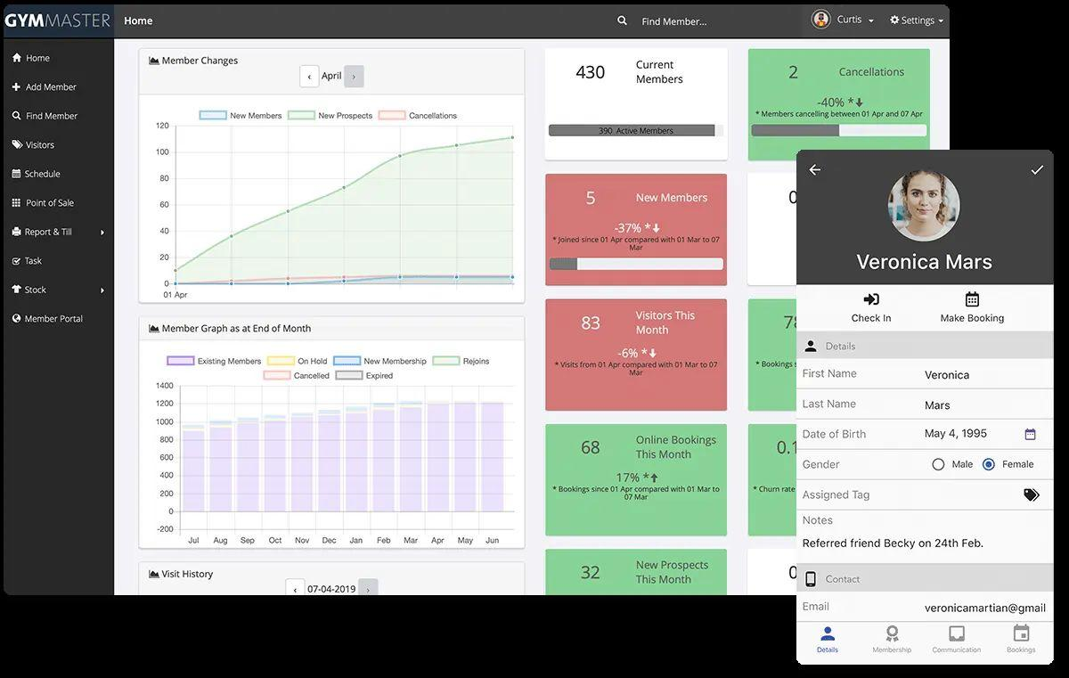

*Nota*. La plataforma GymMaster permite gestionar membresías, reservas y accesos. Captura tomada del sitio oficial *GymMaster – Software de gestión para gimnasios* [captura de pantalla], s.f.,<https://www.gymmaster.com/es/>

##### Wodify

Wodify es especialmente popular entre gimnasios de CrossFit y entrenamiento funcional. Ofrece funcionalidades como el registro de entrenamientos diarios (WODs), ranking de rendimiento, reservas y una app para atletas. Su fortaleza está en fomentar el sentido de comunidad y la motivación competitiva, aunque su diseño no contempla el seguimiento interdisciplinario ni la personalización alimentaria o de rutina según preferencias individuales.

**Figura 2**

*Interfaz principal de Wodify*

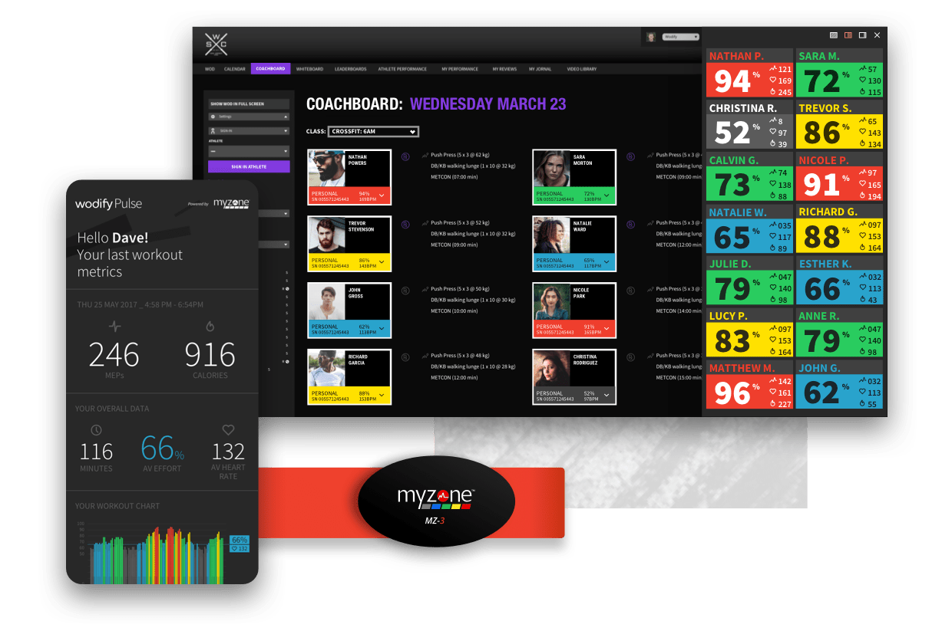

*Nota*. Wodify incluye herramientas de programación de WODs, ranking y comunidad. Captura tomada del sitio oficial *Wodify – The #1 Gym Management Software* [captura de pantalla], s.f.,<https://www.wodify.com/>

##### Zen Planner

Zen Planner se enfoca en estudios boutique y gimnasios de menor escala. Cuenta con herramientas para la gestión de clases, membresías y facturación, además de un CRM básico. Es simple e intuitivo, ideal para negocios pequeños, pero su funcionalidad es limitada para centros donde se requiere una visión más integral del usuario, que incluya entrenamientos, alimentación y trabajo conjunto entre profesionales.

**Figura 3**

*Interfaz principal de Zen Planner*

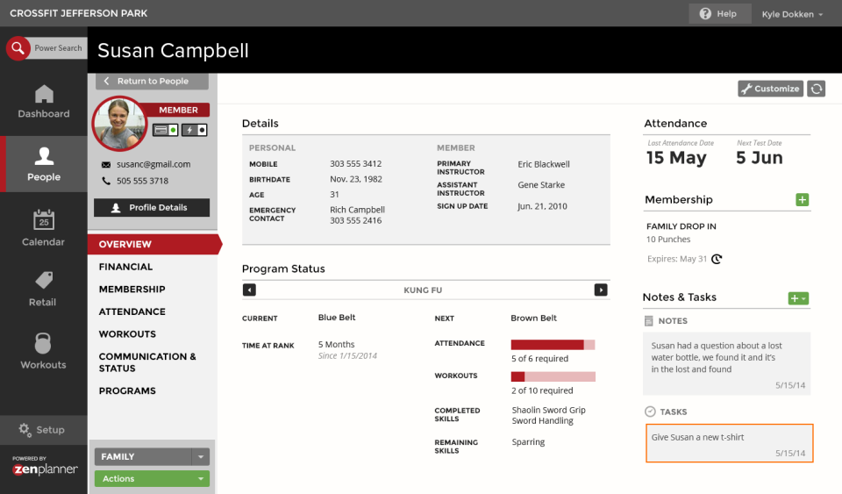

*Nota*. Sistema de reservas y facturación para estudios boutique. Captura tomada del sitio oficial *Zen Planner – Fitness Business Software* [captura de pantalla], s.f.,<https://zenplanner.com/>

##### Glofox

Glofox apunta a gimnasios y estudios en expansión, con énfasis en el branding, marketing automatizado y reservas online. Su diseño moderno y su app personalizada son atractivos para negocios que priorizan la retención de clientes. No obstante, no incorpora funciones de inteligencia artificial ni un enfoque integral sobre el progreso físico del usuario, lo que la aleja de una propuesta verdaderamente personalizada.

**Figura 4**

*Interfaz principal de Glofox*

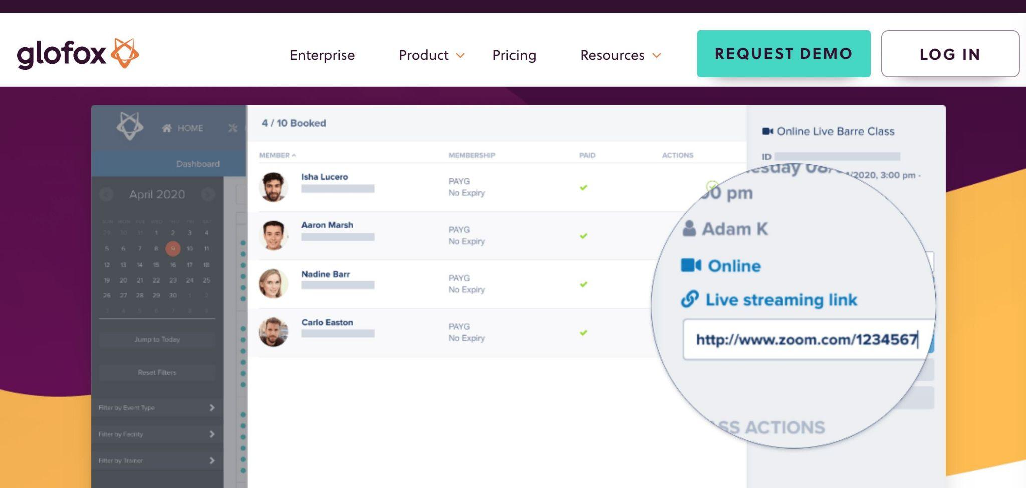

*Nota. Glofox se enfoca en branding, automatización y retención. Captura tomada del sitio oficial Glofox – Fitness Business Management Software [captura de pantalla], s.f.,* [*https://www.glofox.com/*](https://www.glofox.com/)

##### My PT Hub

My PT Hub está pensado para entrenadores personales y coaches online. Permite crear rutinas, hacer seguimiento de progresos y comunicarse con clientes, todo desde una plataforma 100% digital. Aunque es muy útil para profesionales independientes, no contempla un modelo colaborativo entre distintos perfiles ni el trabajo conjunto dentro de un gimnasio con múltiples actores.

**Figura 5**

*Interfaz principal de My PT Hub*

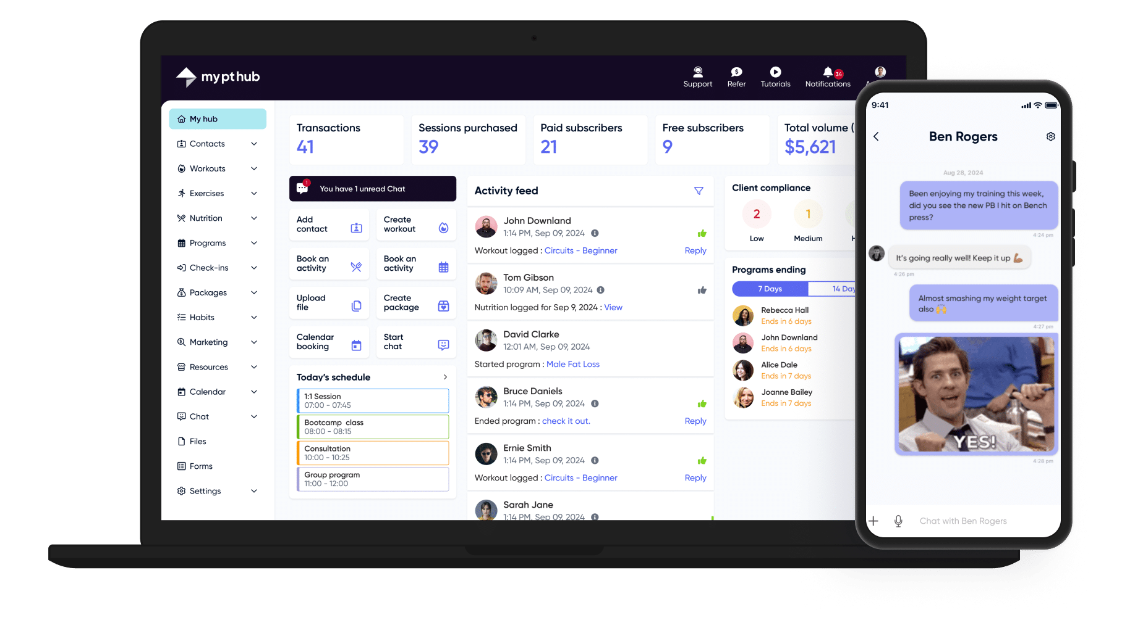

*Nota*. Plataforma para coaches que permite seguimiento personalizado. Captura tomada del sitio oficial *My PT Hub – Online personal training software* [captura de pantalla], s.f.,<https://www.mypthub.net/>

##### Fitbod

Fitbod es un potencial competidor indirecto de MindFit Intelligence, ya que es una aplicación móvil que utiliza inteligencia artificial para generar planes de entrenamiento personalizados, enfocados en ejercicios de fuerza y musculación. Permite a los usuarios registrar repeticiones, pesos y progreso, adaptando rutinas según objetivos, nivel de experiencia y equipo disponible. Su diseño intuitivo atrae a quienes buscan entrenar de forma autónoma, pero no está orientada a gimnasios, carece de funciones de gestión empresarial o seguimiento nutricional avanzado, y no soporta la colaboración entre múltiples actores. Compite indirectamente al captar usuarios que podrían preferir soluciones digitales individuales sobre servicios presenciales en gimnasios. Además es potencial porque no opera en Argentina, pero no se debe descartar su arribo al país.

**Figura 6**

*Interfaz principal de Fitbod*

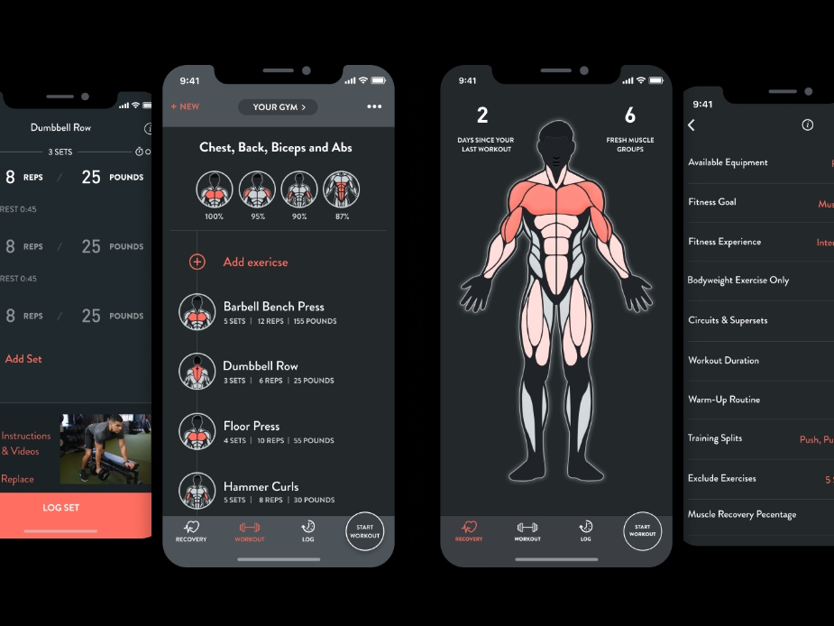

*Nota*. Plataforma de fitness basada en IA que genera planes de entrenamiento personalizados. Captura tomada del sitio oficial Fitbod – Personalized Workout Plans, [captura de pantalla], s.f., 2024,<https://fitbod.me/>

##### ClassPass

ClassPass también es un potencial competidor indirecto ya que opera afuera, sin presencia en el país. Es una plataforma de suscripción que permite a los usuarios reservar clases de fitness y servicios de bienestar, como yoga o pilates, en gimnasios y estudios boutique asociados mediante un sistema de créditos. Utiliza inteligencia artificial para recomendar clases según preferencias y optimizar reservas, ofreciendo flexibilidad con opciones presenciales y digitales. ClassPass se centra en conectar usuarios con negocios, atrayendo a aquellos que buscan variedad en clases, en cambio, MindFit Intelligence se enfoca en optimizar la gestión interna de los gimnasios y mejorar la experiencia de los socios en el armado de sus rutinas.

**Figura 7**

*Interfaz principal de ClassPass*  
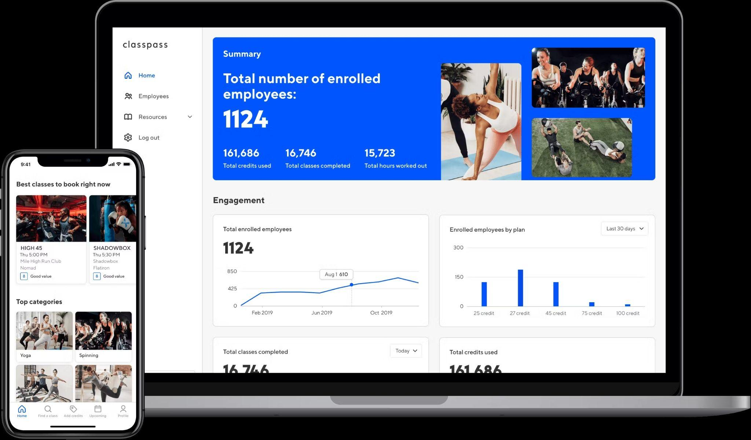

*Nota*. Plataforma de suscripción para reservar clases de fitness en estudios asociados. Captura tomada del sitio oficial ClassPass – Fitness, Spa, and Salon Reservations, [captura de pantalla], s.f., 2024,<https://classpass.com/>

#### 1.2.2 Mercado Nacional

En el mercado argentino, también han surgido diversas plataformas con propuestas enfocadas principalmente en resolver aspectos administrativos, como la gestión de socios, turnos, pagos y estadísticas. Algunas de ellas han logrado una gran penetración en gimnasios locales, pero en general, no han evolucionado hacia sistemas que integren la experiencia del socio, la colaboración entre profesionales y la personalización mediante inteligencia artificial.

##### AgendaPro

AgendaPro es un competidor directo de MindFit Intelligence, ya que ofrece una plataforma de gestión integral diseñada para gimnasios, centros deportivos y estudios de entrenamiento en Argentina y otros países de Latinoamérica, incluyendo Rosario. La plataforma se centra en optimizar la administración del negocio mediante herramientas como gestión de reservas, pagos en línea, emisión de facturas, control de asistencia, recordatorios automáticos y reportes de desempeño. Su interfaz, moderna y adaptable a diversos dispositivos, facilita la operación diaria de los gimnasios y mejora la relación comercial con los socios. Sin embargo, AgendaPro no incorpora funciones de inteligencia artificial para la generación de rutinas personalizadas, acompañamiento nutricional ni herramientas que promuevan la colaboración entre profesionales del gimnasio, aspectos en los que MindFit Intelligence se diferencia. Aunque compite en el mismo segmento de clientes (gimnasios que buscan soluciones digitales), su enfoque está más orientado a la gestión administrativa que al bienestar integral y personalizado del socio, lo que permite a MindFit Intelligence destacar por su propuesta innovadora basada en IA.

**Figura 6**

*Interfaz principal de AgendaPro*

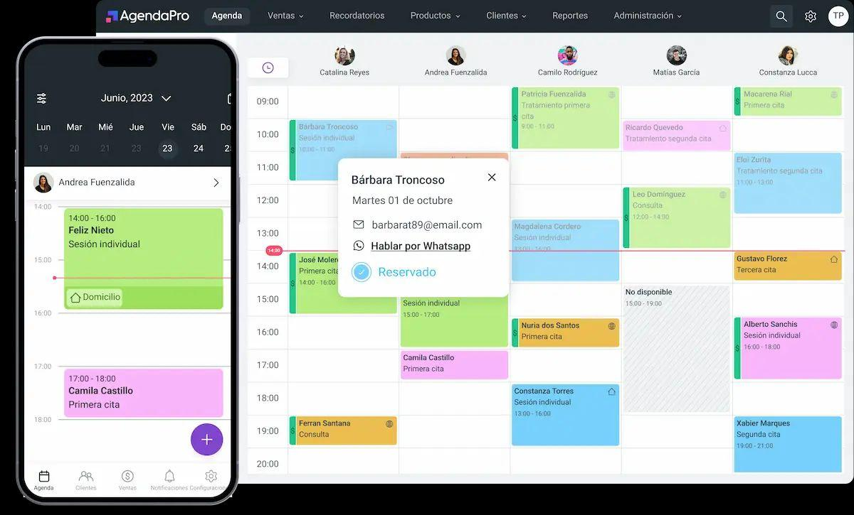

*Nota*. AgendaPro gestiona reservas, pagos y asistencia en gimnasios. Captura tomada del sitio oficial *AgendaPro – Software para gimnasios* [captura de pantalla], s.f.,<https://agendapro.com/ar/gimnasio/software-para-gimnasio>

##### Fitco

Fitco es un competidor directo de MindFit Intelligence, ya que proporciona un software de gestión integral para gimnasios y centros de fitness en varios países de Latinoamérica, incluyendo Argentina y Rosario. La plataforma ofrece herramientas para la gestión de reservas, membresías, pagos automáticos, analytics y clases en línea, complementadas con una aplicación móvil que permite a los socios acceder a horarios y planes de entrenamiento. Su diseño adaptable y su facilidad de uso son ventajas destacadas, facilitando la administración operativa y la comunicación comercial con los clientes. Sin embargo, Fitco no incorpora inteligencia artificial para generar rutinas personalizadas ni herramientas enfocadas en el bienestar físico integral, como el seguimiento de la evolución controlada o el acompañamiento nutricional, áreas en las que MindFit Intelligence se diferencia. Aunque compite en el mismo segmento de clientes (gimnasios que buscan soluciones digitales), su enfoque se centra más en la gestión administrativa que en la personalización avanzada del entrenamiento, lo que permite a MindFit Intelligence destacar por su innovación basada en IA.

**Figura 7**

*Interfaz principal de Fitco*

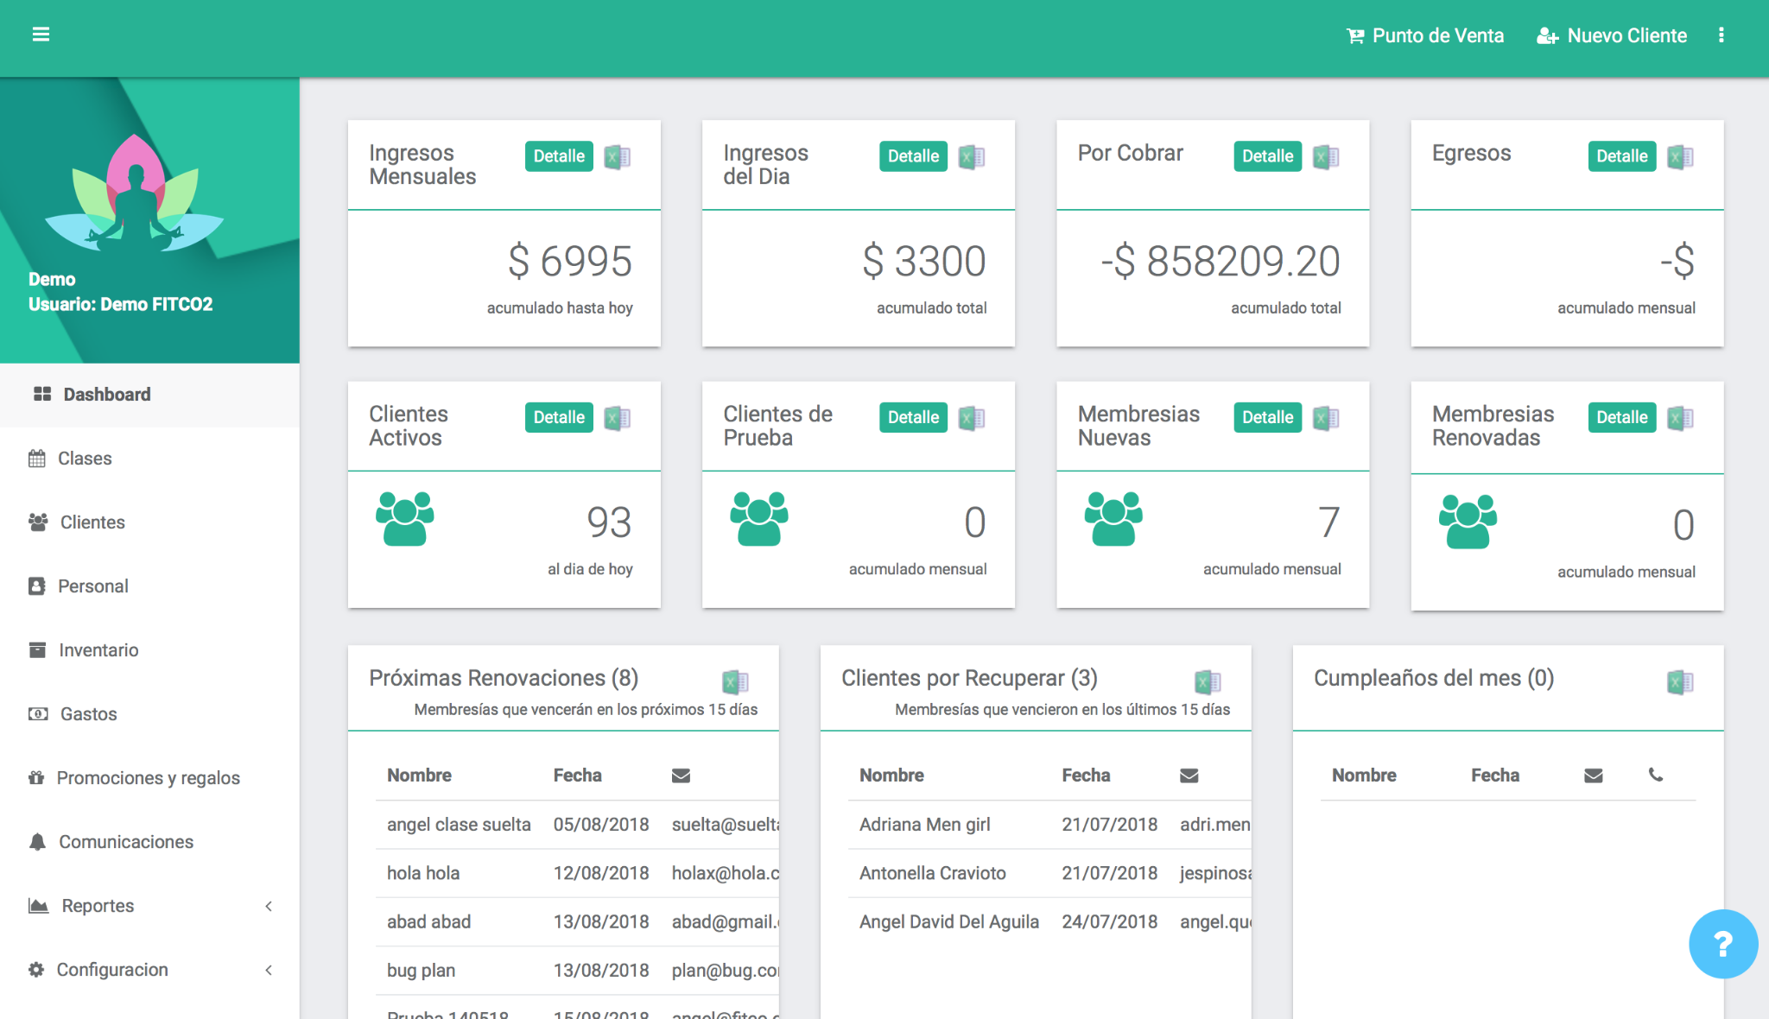

*Nota*. Fitco combina gestión administrativa y comunicación. Captura tomada del sitio oficial *Fitco – Software de gestión para gimnasios y estudios* [captura de pantalla], s.f.,<https://www.fitcolatam.com/>

##### About a Gym

About a Gym es un competidor directo de MindFit Intelligence, ya que ofrece un software de gestión integral diseñado para gimnasios, centros deportivos y clubes en Argentina, con presencia en ciudades como Rosario. La plataforma proporciona herramientas para la gestión de socios, incluyendo registro de clientes, seguimiento de membresías, pagos automáticos y reportes financieros, junto con un sistema de control de acceso mediante códigos QR que agiliza el ingreso a las instalaciones. Además, permite la gestión de reservas de clases y la carga de planes de entrenamiento personalizados a través de una aplicación móvil para socios. Su diseño intuitivo y adaptado al mercado argentino, con soporte para regulaciones locales, lo hace atractivo para gimnasios pequeños y medianos. Sin embargo, About a Gym no incorpora inteligencia artificial para la generación automática de rutinas personalizadas ni herramientas enfocadas en el acompañamiento nutricional o la colaboración entre profesionales del gimnasio, áreas en las que MindFit Intelligence se diferencia. Aunque compite en el mismo segmento de clientes (gimnasios que buscan soluciones digitales), su enfoque se centra más en la gestión administrativa y operativa que en la personalización avanzada del entrenamiento, lo que permite a MindFit Intelligence destacar por su innovación basada en IA.

**Figura 8**

*Interfaz principal de About a Gym*

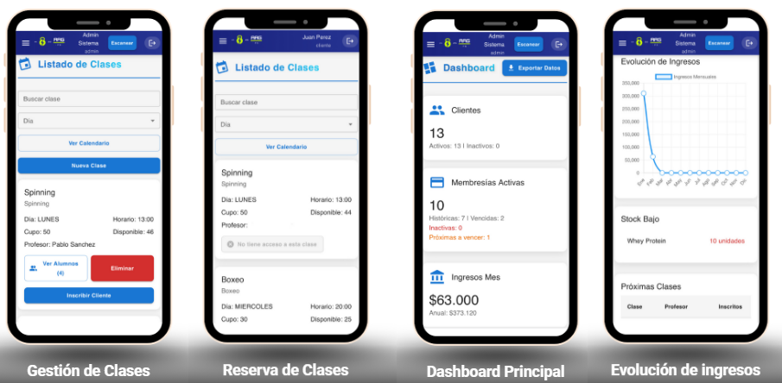

*Nota*. Aplicación para gimnasios *About a Gym*. Captura tomada del sitio oficial *About a Gym Argentina* [captura de pantalla], s.f., <https://www.aboutagym.com/>

##### Trainingym

Trainingym es otro competidor directo, una plataforma de origen internacional que ofrece soluciones de software para gimnasios de musculación en Argentina. Tiene presencia en Rosario a través de la cadena de gimnasios SportClub y potencialmente otros clientes en la ciudad. Trainingym se destaca por incorporar inteligencia artificial, aunque enfocada principalmente en funciones comerciales, como la predicción de bajas de socios para optimizar la retención. Como software factory especializada en soluciones para gimnasios, Trainingym tiene el potencial de desarrollar funcionalidades similares a las que propone MindFit Intelligence si un gimnasio lo solicitara.

**Figura 9**

*Interfaz principal de Trainingym*

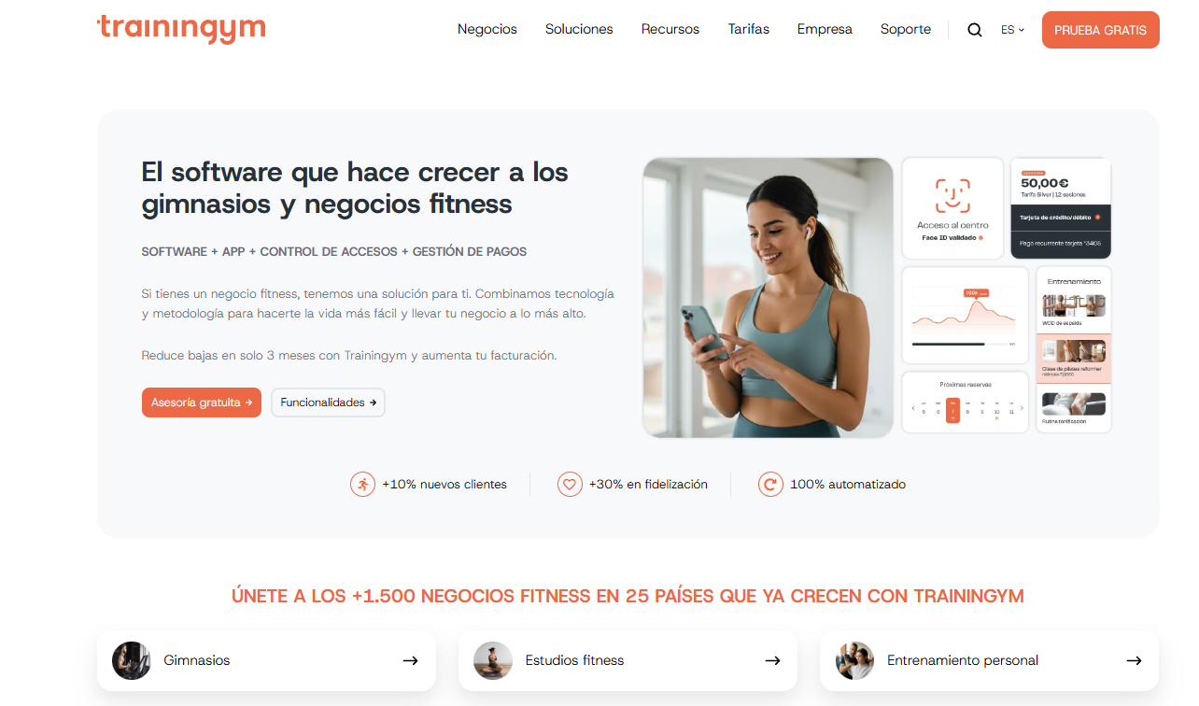

*Nota*. Tecnología para gimnasios con foco en retención. Captura tomada del sitio oficial *Trainingym – La tecnología para fidelizar a socios* [captura de pantalla], s.f.,<https://trainingym.com/>

#### 1.2.3 Posicionamiento

Frente a las distintas propuestas disponibles en el mercado, MindFit Intelligence se posiciona como una plataforma concebida desde cero para responder a las necesidades reales de los gimnasios argentinos que buscan ofrecer una experiencia de calidad, moderna y personalizada. Se diferencia de otras soluciones porque integra en una sola herramienta funciones administrativas, de entrenamiento y de alimentación, conectando a todos los actores involucrados (socio, entrenador, nutricionista y administrador) mediante un sistema colaborativo impulsado por inteligencia artificial.

En este contexto, es importante identificar y distinguir a los competidores directos e indirectos de MindFit Intelligence. Los competidores directos, como AgendaPro, Fitco, About a Gym y Trainingym, representan alternativas próximas al enfoque de este proyecto, dado que operan en el mismo segmento de gimnasios y compiten sobre aspectos centrales de la propuesta de valor, como la gestión de socios, la automatización de procesos y, en algunos casos, el uso de inteligencia artificial. Sin embargo, la diferencia clave radica en que estas soluciones tienden a priorizar la administración o el marketing comercial, mientras que MindFit Intelligence emplea la IA como una herramienta de asistencia directa en el día a día de entrenadores, socios y profesionales de la salud, integrando en una sola plataforma funciones administrativas, de entrenamiento y de nutrición.

Por otro lado, los competidores indirectos corresponden a plataformas que, si bien pueden ser utilizadas por gimnasios, no están orientadas de manera específica a las necesidades de este tipo de instituciones o no contemplan la personalización de rutinas y el acompañamiento profesional como elementos centrales.

Cabe señalar que existen otros competidores internacionales, como GymMaster, Wodify, Zen Planner, Glofox, My PT Hub, Fitbod o ClassPass, que cuentan con presencia en mercados globales, pero no tienen operaciones activas en Argentina. Dado que no participan actualmente en el ecosistema local, no se consideran en los futuros análisis de posicionamiento dentro del plan de marketing, aunque sí aportan una referencia útil al evaluar tendencias y prácticas internacionales en el sector.

De este modo, la propuesta de MindFit Intelligence se fortalece al enfocarse en un nicho desatendido en Argentina: gimnasios de musculación que buscan un sistema moderno, integral y personalizado, que conecte a todos los actores y que ponga la inteligencia artificial al servicio de la experiencia cotidiana de sus usuarios.

### 1.3 ¿Qué hace único a su negocio?

Lo que hace verdaderamente único a MindFit Intelligence es el uso exclusivo y centrado de la inteligencia artificial como eje estructural del sistema. Mientras la mayoría de las plataformas del mercado utilizan la IA con fines comerciales, como predecir la baja de socios o automatizar campañas de marketing, MindFit Intelligence la emplea como una herramienta de asistencia activa y personalizada que acompaña el trabajo diario de todos los actores del gimnasio: socios, entrenadores, profesionales de la salud y administradores.

La inteligencia artificial en MindFit Intelligence no es un complemento, sino el corazón del sistema. Su propósito principal es mejorar la experiencia individual de cada usuario, generando recomendaciones inteligentes y contextuales basadas en datos cargados desde el inicio: gustos, objetivos, restricciones y evolución del socio. La IA sugiere rutinas y planes alimentarios, anticipa necesidades, responde preguntas frecuentes y actúa como un canal de comunicación entre los distintos perfiles, promoviendo un entorno verdaderamente interdisciplinario.

Un entrenador puede acceder a información nutricional sin depender de intercambios manuales, un nutricionista puede ajustar un plan en función del entrenamiento real, y el socio cuenta con una guía clara que le indica qué debe hacer, cuándo hacerlo y por qué. Todo esto sin depender de múltiples herramientas ni interfaces dispersas.

La inteligencia artificial convierte a MindFit Intelligence en mucho más que un software de gestión: lo transforma en un asistente digital inteligente, diseñado para facilitar el trabajo, reducir cargas operativas y elevar la calidad del servicio de forma constante. Este enfoque centrado en la IA como valor diferencial absoluto es lo que posiciona al sistema como una propuesta única en el mercado local, sin precedentes reales entre las plataformas disponibles actualmente en Argentina.

### 1.4 Describa los factores principales que considera harán exitoso su proyecto.

En función de las oportunidades detectadas en el mercado y las características del sistema, se destacan los siguientes factores clave que respaldan el éxito esperado de MindFit Intelligence.

Introduce inteligencia artificial como herramienta central y diferenciadora. A diferencia de otras plataformas que la usan con fines comerciales, aquí la IA funciona como un asistente activo que acompaña a socios, entrenadores y profesionales, facilitando tareas, anticipando necesidades y promoviendo una experiencia más personalizada y fluida.

Moderniza los gimnasios sin requerir infraestructura compleja. Es un sistema web responsive, adaptable a cualquier dispositivo, con una curva de aprendizaje baja y de implementación sencilla.

Está orientado a que los gimnasios puedan ofrecer a sus socios, especialmente aquellos enfocados en la musculación, una experiencia de entrenamiento sin la preocupación por detalles técnicos. La inteligencia artificial y la coordinación entre profesionales permiten que el gimnasio brinde a sus usuarios la posibilidad de enfocarse únicamente en ejercitarse y ver resultados, sin necesidad de que planifiquen o recuerden qué deben hacer, lo cual representa un valor añadido significativo para el cliente del gimnasio.

Promueve el trabajo interdisciplinario. La IA actúa como puente entre entrenadores y nutricionistas, permitiendo un acceso ágil a información clave del socio y generando un entorno colaborativo real.

Presenta una interfaz clara y accesible. Diseñado con una estética limpia, evita pantallas recargadas y permite que cualquier usuario, sin experiencia técnica, utilice el sistema de forma cómoda, simple y ordenada.

Ofrece un modelo económico adaptado a gimnasios medianos. Su relación precio/calidad permite brindar tecnología avanzada sin grandes inversiones, destacándose frente a soluciones más costosas y menos integradas.

### 1.5 Estrategia: Definir, Misión, Visión y Propósito Estratégico

#### 1.5.1 Misión

Contribuir al bienestar físico y mental de las personas mediante un sistema web que integra entrenamiento, nutrición y seguimiento personalizado, utilizando inteligencia artificial como herramienta de asistencia diaria para socios, entrenadores y profesionales, generando una experiencia guiada, accesible y sin fricciones.

#### 1.5.2 Visión

Ser la solución digital de referencia en la ciudad de Rosario para gimnasios de musculación que deseen ofrecer un servicio innovador, personalizado, profesional y centrado en el usuario, mediante el uso de inteligencia artificial y una experiencia de uso sencilla y efectiva.

#### 1.5.3 Objetivos estratégicos

Consolidar la presencia de MindFit Intelligence en el mercado de Rosario alcanzando la implementación en al menos 12 gimnasios en un plazo máximo de 3 años, asegurando que el 80% de ellos valoren positivamente su funcionalidad y experiencia de usuario en encuestas de satisfacción.

Entrenar el módulo de inteligencia artificial para generar recomendaciones personalizadas con una tasa de precisión del 80% al finalizar el primer año, utilizando datos reales aportados por usuarios y profesionales.

Realizar al menos dos actualizaciones funcionales en el primer año, basadas en el feedback de usuarios y la evolución del uso del sistema, priorizando mejoras en la interfaz y accesibilidad.

### 1.6 Identificación de la oportunidad de negocio

Según Saporosi (2013), “la esencia del comportamiento entrepreneur consiste en dar un nuevo uso a lo que ya existe, diferenciando entre producto y negocio”. Esta distinción resulta clave, dado que dos emprendedores con el mismo producto pueden construir negocios radicalmente distintos, con estrategias divergentes (p. 91). Bajo este enfoque, la oportunidad de MindFit Intelligence no radica únicamente en el desarrollo de un software, sino en la manera en que este se implementa en los gimnasios para generar valor real, redefinir procesos y responder a las necesidades de los usuarios finales.

La oportunidad de negocio de MindFit Intelligence surge de atender a un mercado conformado por gimnasios que buscan diferenciarse ofreciendo servicios modernos y personalizados a sus socios. Actualmente, muchos de estos establecimientos intentan integrar rutinas de entrenamiento y planes de alimentación, pero no logran aprovechar de manera efectiva las tecnologías disponibles para mejorar este proceso ni para facilitar las tareas de los profesionales involucrados.

MindFit Intelligence propone una solución diferencial mediante el uso de inteligencia artificial, centrada en mejorar la experiencia diaria de socios, entrenadores y profesionales de la salud. Aunque existen plataformas de administración operativa, ninguna prioriza la asistencia activa y personalizada dentro del gimnasio, ni promueve el trabajo interdisciplinario entre los distintos actores que intervienen en el progreso físico del usuario.

La plataforma se posiciona como un entorno digital único que conecta a entrenadores, nutricionistas y socios, permitiendo a cada uno enfocarse en su rol sin necesidad de memorizar rutinas, planificaciones o detalles técnicos, gracias al acompañamiento inteligente del sistema. De esta forma, transforma la experiencia tradicional del gimnasio en una dinámica más guiada, personalizada y accesible, donde el usuario puede concentrarse únicamente en entrenar y evolucionar.

El proyecto cuenta además con el interés de potenciales clientes —gimnasios de Rosario— junto con profesionales de la salud y entrenadores personales que han manifestado su disposición a implementar el sistema una vez validado su funcionamiento. Estos referentes han aportado sugerencias valiosas respecto al diseño de la interfaz, las funcionalidades más demandadas y las necesidades reales del sector, asegurando que MindFit Intelligence se construya alineado a las expectativas concretas del mercado local.

### 1.7 Capacidades centrales

Las capacidades centrales del proyecto MindFit Intelligence se basan en las fortalezas del grupo emprendedor, que prioriza la optimización de procesos y la eficiencia como ejes clave en el diseño y evolución del sistema.

La optimización es fundamental porque el sistema busca simplificar al máximo la experiencia tanto para los socios como para los profesionales, reduciendo pasos innecesarios, evitando saturación de opciones y ofreciendo solo la información relevante en cada momento. Gracias a ello, se logra que cada usuario pueda utilizar el sistema de forma rápida, sencilla y enfocada en sus objetivos, sin distracciones ni complicaciones.

La eficiencia es esencial porque el sistema está diseñado para ahorrar tiempo y esfuerzo, tanto en la gestión operativa del gimnasio como en el trabajo diario de entrenadores y profesionales de la salud. La inteligencia artificial facilita tareas que normalmente serían repetitivas o demandarían intervención constante, permitiendo que los usuarios puedan obtener resultados de manera más ágil y que los profesionales optimicen su dedicación al seguimiento y acompañamiento del socio.

### 1.8 Propuesta de valor para el cliente

MindFit Intelligence ofrece a los gimnasios de musculación un seguimiento personalizado del entrenamiento y la nutrición, permitiendo que cada socio visualice su evolución de manera clara y ordenada.

Propone rutinas de entrenamiento de musculación y planes alimentarios adaptados automáticamente a las preferencias y objetivos individuales de cada usuario, gracias a la inteligencia artificial integrada.

Facilita el trabajo interdisciplinario entre entrenadores y profesionales de la salud, permitiendo el acceso cruzado a la información de manera ágil y segura.

Acompaña a los socios durante su actividad diaria en el gimnasio, sugiriendo ejercicios, respondiendo preguntas frecuentes y simplificando su recorrido de entrenamiento.

Permite que el usuario entrene sin preocuparse por recordar detalles técnicos, rutinas o tiempos, enfocándose únicamente en ejercitarse y ver resultados.

Reduce la carga operativa de los entrenadores y profesionales, automatizando tareas repetitivas al generar recomendaciones por IA logrando optimizar el tiempo de trabajo.

Presenta una plataforma web intuitiva, limpia y adaptable a cualquier dispositivo, eliminando la necesidad de instalar aplicaciones o realizar configuraciones complejas.

Motiva al socio a mantenerse activo mediante un sistema que facilita su organización, mejora su experiencia en el gimnasio y refuerza su compromiso con sus propios objetivos.

### 1.9 Valores nucleares de la organización

Según Saporosi (2013), la cultura empresarial funciona como el sistema operativo que guía las decisiones y determina qué negocios se emprenden y cuáles se descartan (p. 92). En este sentido, los valores de MindFit Intelligence constituyen la base cultural sobre la cual se sostiene el proyecto, reflejando la impronta emprendedora de su origen y orientando las acciones hacia la innovación y la adaptación en un entorno competitivo.

El primer valor nuclear de MindFit Intelligence es la innovación constante, ya que el proyecto se basa en la implementación de inteligencia artificial en un sistema para gimnasios, generando en el cliente la percepción de estar utilizando un servicio único y diferenciado.

El segundo valor es el trabajo colaborativo, ya que sin una comunicación fluida entre los actores involucrados, tanto internos como externos, no sería posible construir una solución útil. La innovación responde a necesidades concretas y solo se logra mediante acuerdos, escucha activa y alineación del equipo.

También se considera esencial la honestidad y transparencia, tanto en la gestión interna como en la relación con los usuarios. Estos valores garantizan decisiones, funciones y comunicaciones basadas en verdad, claridad y respeto mutuo.

Por último, se incorpora como valor central la proactividad, entendida como la capacidad de anticiparse a los problemas, detectar oportunidades y actuar con iniciativa. Estos principios ubican a MindFit Intelligence en una cultura juvenil, caracterizada por la agilidad, la motivación y la predisposición a innovar, reforzando así su identidad cultural y estratégica en el mercado local.

Por lo tanto, la identidad cultural de MindFit Intelligence se alinea con la cultura juvenil, donde predominan la agilidad y la motivación, elementos que refuerzan la innovación constante, la colaboración, la honestidad y la proactividad como valores centrales. Esta clasificación se representa en la Figura 10, donde el proyecto se ubica en el cuadrante seguro y de ritmo rápido, coherente con su estrategia de crecimiento dinámico y su orientación emprendedora.

**Figura 10**

*Negocio y cultura*

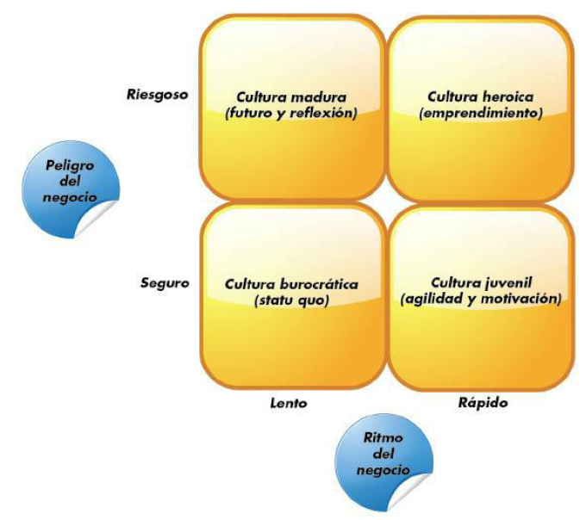

*Nota***.** Adaptado de *Clínica empresaria reloaded* (p. 93) [Imagen], por G. Saporosi, 2013.

De manera complementaria, la cultura del producto también resulta un elemento clave para comprender la identidad de MindFit Intelligence. Según Saporosi (2013), esta dimensión se define a partir del equilibrio entre el esfuerzo de conversión (en la fabricación o desarrollo tecnológico) y el esfuerzo de posicionamiento en el mercado (marketing y diferenciación) (p. 94).

En este marco, MindFit Intelligence se ubica dentro de la cultura fuego, ya que combina un fuerte componente tecnológico, basado en inteligencia artificial y digitalización de procesos, con la necesidad de un posicionamiento sólido en el mercado local. Esta clasificación refleja que el proyecto requiere un management de tipo emprendedor y estratégico, coherente con su misión de innovar en la gestión de gimnasios y transformarla en una experiencia más ágil y personalizada.

**Figura 11***Producto y cultura*

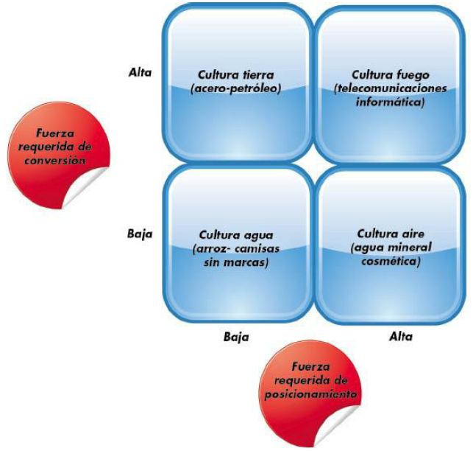

*Nota***.** Adaptado de *Clínica empresaria reloaded* (p. 94) [Imagen], por G. Saporosi, 2013.

### 1.10 Enfoque e iniciativas estratégicas

La estrategia genérica adoptada por MindFit Intelligence es la diferenciación enfocada a un segmento.

**Figura 12**

*Estrategias genéricas de Porter aplicadas a MindFit Intelligence*

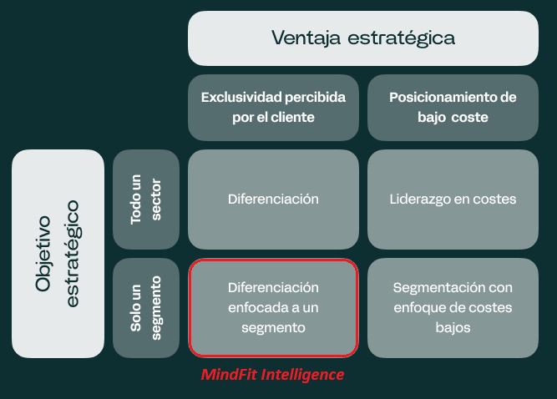

*Nota*. Adaptado de *Estrategia competitiva: Técnicas para el análisis de los sectores industriales y de la competencia* [Imagen], por M. E. Porter, 1982.

Según Porter (1982), las estrategias genéricas permiten a una empresa obtener una ventaja competitiva sostenible al enfrentar las fuerzas del mercado. En particular, la estrategia de diferenciación enfocada busca ofrecer un producto percibido como único por un grupo específico de clientes, gracias a atributos distintivos que lo separan de la competencia (p. 54).

En este caso, la diferenciación se logra mediante una propuesta innovadora que incorpora inteligencia artificial no solo para asistir a los profesionales del gimnasio, sino también para acompañar al socio en su experiencia cotidiana. El sistema facilita tareas, automatiza decisiones y personaliza el recorrido de entrenamiento, generando una experiencia más simple, efectiva y guiada.

El segmento al que se dirige MindFit Intelligence se define a través de una combinación de criterios de segmentación: geográfica, al enfocarse en gimnasios de Rosario; demográfica, al dirigirse a gimnasios de musculación, pequeños y medianos; por beneficios buscados, para aquellos que priorizan la digitalización de sus procesos; y por características operacionales, apuntando a los que valoran la innovación y la integración de inteligencia artificial. Estos clientes reconocen la necesidad de modernizar sus operaciones y están abiertos a integrar una solución completa que les permita ofrecer un servicio superior y fidelizar a sus socios.

Por eso, y en línea con la estrategia de diferenciación enfocada, se proponen las siguientes iniciativas estratégicas. Primero, se comenzará la instalación del sistema en un gimnasio de Rosario que acepte probarlo como experiencia piloto. Esto permitirá validar su funcionamiento en un entorno real, realizar ajustes necesarios y generar casos de éxito demostrables para futuras ventas. En segundo lugar, se brindará un acompañamiento intensivo a los gimnasios que adopten el sistema por primera vez, capacitando a entrenadores y profesionales. Esto incluirá resolver dudas, optimizar el uso y adaptar funcionalidades según las necesidades emergentes, asegurando una transición fluida y maximizando el valor percibido. Finalmente, se monitoreará de cerca cómo socios y profesionales interactúan con el sistema para identificar oportunidades de mejora, especialmente en términos de facilidad de uso y la efectividad de la asistencia de la inteligencia artificial en las rutinas diarias.

### 1.11 Áreas claves de resultados: identificar y justificar

Estas áreas fueron seleccionadas por su estrecha relación con los objetivos estratégicos del proyecto y por su impacto directo en la implementación, adopción y evolución del sistema.

Tecnología, se priorizará el avance de la inteligencia artificial y la mejora de la interfaz, ya que el sistema se basa en una experiencia digital intuitiva, estable y funcional. Su correcto funcionamiento es esencial para brindar valor real al usuario.

Ventas, la implementación en algún gimnasio local mediante pruebas piloto permitirá validar el producto en escenarios reales. Esta área es clave para generar confianza, obtener retroalimentación concreta y sentar las bases del crecimiento comercial.

Servicio al cliente, ofrecer soporte y acompañamiento personalizado permitirá resolver dudas, ajustar el sistema a las necesidades reales de los usuarios y asegurar una experiencia satisfactoria, favoreciendo la retención.

Optimización del sistema, mejorar la simplicidad y fluidez del uso es fundamental para un público que busca resultados sin complicaciones. Esta área garantiza que el sistema cumpla su objetivo central: facilitar la vida del usuario.

Eficiencia operativa, automatizar tareas y reducir esfuerzos repetitivos mejorará la productividad de los profesionales del gimnasio y la calidad del servicio brindado, generando una experiencia más ágil para todos.

Crecimiento, monitorear la expansión del sistema y su evolución funcional permitirá evaluar el impacto del proyecto a largo plazo y adaptar el producto a nuevos contextos, asegurando su sostenibilidad.

### 1.12 Ingreso al sector: estrategias de inserción

Para definir la estrategia de inserción de MindFit Intelligence en el mercado, se utiliza la matriz de Yip. Este modelo analiza la entrada competitiva a partir de dos dimensiones: la cantidad de recursos disponibles y el grado de diferenciación respecto a la oferta existente. De su combinación surgen cuatro posibles estrategias: el ataque frontal, que supone competir directamente con los líderes del mercado; la guerra relámpago, que implica una innovación radical acompañada de muchos recursos; la minidúplica, que replica en pequeña escala lo ya establecido; y el ataque lateral, que permite ingresar con una propuesta diferente sin confrontar de manera directa con los competidores dominantes (Saporosi, 2013, p. 123).

**Figura 13**

*Matriz de estrategias de inserción según Yip*

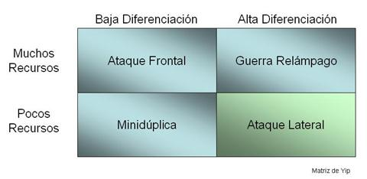

*Nota*. Adaptado de *la matriz de ingreso competitivo* [Imagen]. Por George Yip.

Dado que MindFit Intelligence es un emprendimiento con recursos limitados pero con una propuesta altamente innovadora basada en inteligencia artificial, se adopta la estrategia de ataque lateral. Esta modalidad permite ingresar al mercado ofreciendo un producto diferente sin competir directamente con los líderes actuales.

El sistema no busca reemplazar a los gestores existentes, sino ofrecer una alternativa enfocada en la experiencia del socio, la automatización inteligente y el trabajo conjunto entre entrenadores y profesionales de la salud. Esta diferenciación, aún poco explotada en Rosario, implica ciertos riesgos, pero también otorga una ventaja competitiva al ocupar un espacio nuevo en el mercado de los gimnasios de musculación.

## 2. Análisis Estratégico

### 2.1 Análisis de Contexto

#### 2.1.1 Descripción del Escenario Local

Argentina atraviesa un proceso sostenido de transformación digital en distintos sectores, incluida la industria del fitness, que abarca una amplia gama de actividades y servicios relacionados con la salud, el bienestar y el deporte. En los últimos años, se observa una creciente demanda de servicios personalizados, integrales y accesibles que combinen actividad física, seguimiento nutricional y soporte profesional. Esta tendencia responde a un cambio en los hábitos de vida, donde más personas valoran la prevención, el rendimiento físico y el bienestar integral como parte de su rutina cotidiana.

A nivel nacional, el mercado de gimnasios y centros de entrenamiento evoluciona con una multiplicación de espacios especializados y una apertura progresiva a la tecnología como herramienta de gestión y fidelización. Sin embargo, muchas instituciones aún no cuentan con sistemas que integren la experiencia completa del usuario, lo que representa una oportunidad para soluciones que aborden no solo la administración operativa, sino también la personalización del entrenamiento y la coordinación interdisciplinaria entre profesionales.

En este contexto, Argentina presenta un escenario favorable para la implementación de plataformas digitales como MindFit Intelligence, que combinan inteligencia artificial, gestión integral y experiencia personalizada. La mejora en la conectividad, la penetración de dispositivos móviles y la familiarización creciente del público con herramientas digitales permiten anticipar una buena recepción a este tipo de soluciones, sobre todo en ciudades donde la competencia en el sector fitness requiere una diferenciación clara en la propuesta de valor.

Por tanto, el entorno nacional brinda las condiciones propicias para que un sistema como MindFit Intelligence se desarrolle, valide y escale, cubriendo una necesidad emergente en la industria del bienestar físico y mental con una propuesta tecnológica única en el mercado argentino.

#### 2.1.2 Factores Económicos

##### 2.1.2.1 Inflación

La inflación es uno de los factores macroeconómicos más relevantes al momento de evaluar la viabilidad de una solución digital como MindFit Intelligence. Según el informe oficial publicado por el INDEC (abril 2025), el índice de precios al consumidor registra una variación mensual del 2,8% y una interanual del 47,3%, evidenciando una importante desaceleración respecto a los niveles del año anterior.

**Figura 14***Variaciones mensuales del IPC – Total nacional (abril 2025)*

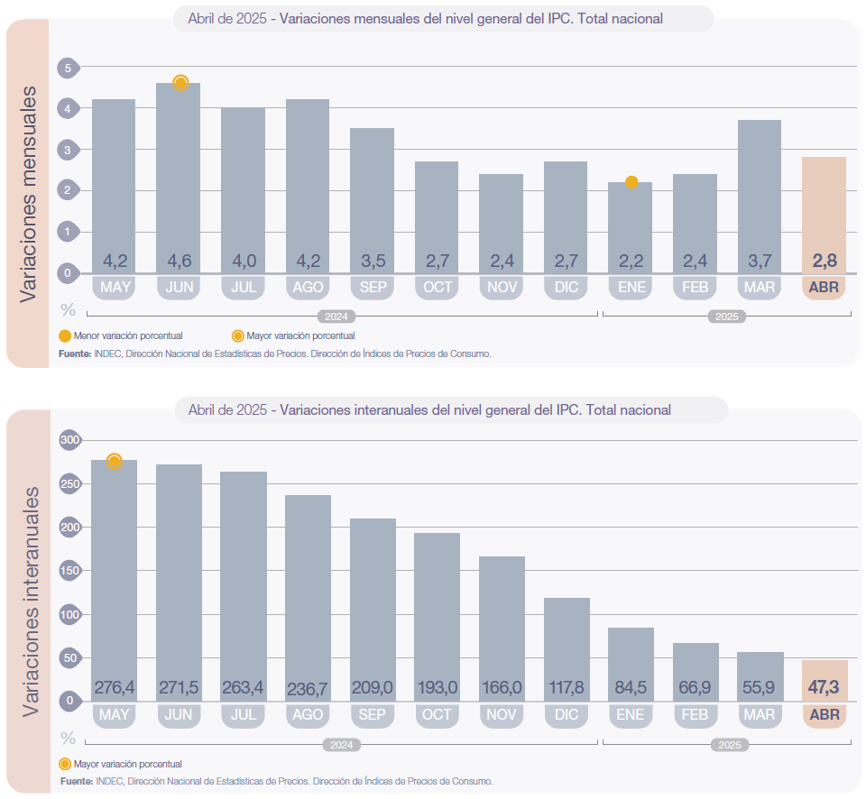

*Nota.* Datos extraídos de *Índice de precios al consumidor (IPC) – Informe técnico abril 2025* [Gráfico], por INDEC, 2025, Dirección Nacional de Estadísticas de Precios.<https://www.indec.gob.ar>

**Figura 15**

*Variaciones interanuales del IPC – Total nacional (abril 2025)*



*Nota.* Datos extraídos de *Índice de precios al consumidor (IPC) – Informe técnico abril 2025* [Gráfico], por INDEC, 2025, Dirección Nacional de Estadísticas de Precios.<https://www.indec.gob.ar>

Sin embargo, al analizar el impacto en sectores específicos, se observa que la división “Recreación y cultura”, que incluye actividades vinculadas al funcionamiento de gimnasios, clubes deportivos y servicios afines, presenta una variación mensual del 4,0%, por encima del promedio general. Esto indica que los precios relacionados con el bienestar físico y la actividad recreativa todavía enfrentan presiones inflacionarias mayores, lo que puede repercutir en la fijación de precios del servicio, el valor de la cuota mensual en los gimnasios y las decisiones de consumo de los socios.

**Figura 16**

*Variación por divisiones del IPC – Abril 2025*

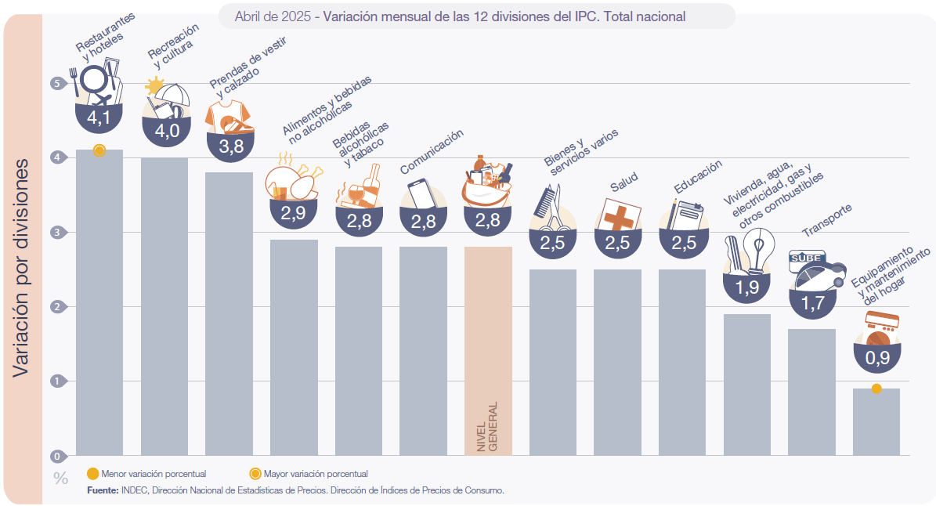

*Nota.* Datos extraídos de *Índice de precios al consumidor (IPC) – Informe técnico abril 2025* [Gráfico], por INDEC, 2025, Dirección Nacional de Estadísticas de Precios.<https://www.indec.gob.ar>

Si bien la inflación continúa afectando el poder adquisitivo, estos valores representan una mejora frente a períodos anteriores de elevada inestabilidad. Este escenario permite proyectar una mayor previsibilidad en precios, lo que favorece la incorporación de tecnologías como MindFit Intelligence, siempre que se mantenga una estrategia flexible de precios adaptada al contexto.

##### *2.1.2.2* Tipo de Cambio y Dólar

Durante abril de 2025, el tipo de cambio en Argentina atraviesa una etapa de transición tras la eliminación de los controles cambiarios, implementada el 14 de abril por el gobierno nacional. Bajo un esquema de flotación administrada, el dólar oficial se mueve dentro de una banda de entre $1.000 y $1.400, cerrando el mes en torno a $1.176,4, según valores del mercado mayorista. Esta suba del 9,5% mensual se desarrolla dentro de una estrategia de devaluación moderada, conocida como crawling peg.

Pese a la suba nominal del tipo de cambio, la inflación mensual (2,8%) e interanual (47,3%) supera el ritmo de devaluación, lo que genera una apreciación real del peso. Esto significa que los precios en dólares siguen siendo elevados para muchos actores económicos, haciendo que la economía argentina resulte “cara” en dólares, tal como reflejan diversos análisis del sector.

Para MindFit Intelligence, este escenario representa desafíos y oportunidades. Por un lado, la inestabilidad cambiaria puede impactar en los costos de desarrollo y operación, especialmente si parte de la infraestructura tecnológica, como servicios en la nube, suscripciones o herramientas de IA, se cotizan en dólares. Además, los gimnasios que consideren implementar el sistema podrían enfrentar dificultades si sus ingresos en pesos no logran compensar el aumento en insumos o servicios vinculados al dólar.

Por otro lado, la reducción de la brecha entre el dólar oficial y el dólar paralelo, junto con la estabilización progresiva del mercado cambiario, brinda mayor previsibilidad a las empresas tecnológicas y facilita la planificación financiera a corto y mediano plazo. En este marco, la posibilidad de ofrecer MindFit Intelligence en modalidad SaaS (Software como Servicio) con precios adaptados al contexto económico nacional permite ajustar estrategias de facturación en pesos, reduciendo la exposición al riesgo cambiario.

##### *2.1.2.3* Marco Impositivo

En abril de 2025, el sistema tributario argentino continúa presentando una alta complejidad, con múltiples tributos y regulaciones que impactan directamente sobre la rentabilidad, previsibilidad y operatividad de las pymes tecnológicas, como es el caso de MindFit Intelligence. A pesar del discurso del gobierno nacional orientado hacia la simplificación del esquema fiscal, persisten presiones estructurales que dificultan la ejecución de reformas profundas.

A nivel nacional, el Impuesto a las Ganancias establece que los asalariados sin cargas familiares tributan a partir de un ingreso mensual neto de $1.892.863,05, ajustado por el IPC de 2024. Si bien esto no afecta de forma directa al modelo de negocio de MindFit Intelligence, que opera bajo una modalidad B2B (venta de software a gimnasios), sí influye en la capacidad de consumo de los usuarios finales, lo que puede condicionar la decisión de los gimnasios de incorporar nuevos servicios tecnológicos.

En cuanto al IVA, todos los servicios digitales están alcanzados, incluso aquellos contratados a proveedores del exterior, lo que implica el pago adicional mediante el régimen especial de "IVA importación de servicios". Para una empresa que podría integrar servicios en la nube o licencias externas, esto representa un costo a considerar en la planificación financiera.

Desde el punto de vista provincial, se mantiene la vigencia de leyes impositivas anteriores, como en la provincia de Buenos Aires, donde la prórroga de la Ley Impositiva 2024 incrementa la presión sobre los contribuyentes, generando acumulación de saldos a favor y mayor carga administrativa. Este escenario se repite en otras jurisdicciones, con ajustes en las alícuotas del Impuesto sobre los Ingresos Brutos, que constituye uno de los tributos más distorsivos y de mayor impacto operativo para empresas de servicios.

Al mismo tiempo, se observan ciertos incentivos sectoriales. Por ejemplo, algunas provincias aplican beneficios fiscales para actividades consideradas estratégicas o afectadas por fenómenos extraordinarios. No obstante, el sector tecnológico orientado a servicios fitness y salud aún no cuenta con exenciones específicas generalizadas, lo que limita su competitividad frente a otros rubros promovidos.

En este contexto, el gobierno nacional mantiene un fuerte enfoque en alcanzar el superávit fiscal, lo que restringe la posibilidad de reducir tributos en el corto plazo. Si bien se anuncian planes de reforma tributaria para simplificar el sistema y reducir impuestos nacionales a solo cinco, estos cambios aún no se materializan. La carga fiscal sigue percibiéndose elevada, especialmente entre las pymes, afectando la inversión, la contratación y el desarrollo de nuevos proyectos.

Para MindFit Intelligence, el marco impositivo vigente representa un entorno que exige una gestión fiscal cuidadosa, con énfasis en la planificación, la previsión de gastos tributarios y la eventual búsqueda de regímenes promocionales específicos. La carga impositiva, sumada a la apreciación real del peso y a la presión sobre el consumo interno, plantea desafíos para el crecimiento del proyecto en el mediano plazo, aunque no impide su implementación si se acompaña de una estructura de costos ajustada y precios competitivos.

##### *2.1.2.4* Producto Bruto Interno (PBI)

En abril de 2025, el Producto Bruto Interno (PBI) de Argentina muestra signos de recuperación tras la profunda recesión que afectó al país durante 2023 y gran parte de 2024. Si bien el año pasado cerró con una contracción del 1,7% y un PBI estimado en US$633.267 millones, las proyecciones actuales para 2025 resultan optimistas. Según BBVA Research y el Fondo Monetario Internacional (FMI), se espera un crecimiento del 5,5% para el presente año, impulsado principalmente por la reactivación del consumo interno, el aumento en la inversión privada y una mejora en las exportaciones.

La actividad económica refleja cierta recuperación sectorial. El INDEC informa un crecimiento interanual del 5,6% en marzo de 2025, aunque con una caída del 1,8% respecto a febrero, lo que sugiere un repunte económico con fluctuaciones mensuales. En este contexto, sectores clave como la agricultura, que en 2024 creció un 80,2% tras una severa sequía, y el comercio minorista vuelven a traccionar la economía.

Sin embargo, la recuperación no está exenta de desafíos. La inflación persistente, aunque desacelerada, y la apreciación real del peso afectan tanto el poder adquisitivo de los hogares como la competitividad de las exportaciones. Además, si bien el crecimiento estimado es positivo, no logra compensar completamente la pérdida acumulada de actividad. El PBI per cápita, por ejemplo, se sitúa en US$13.906 en 2024, con una baja de US$281 respecto al año anterior, lo que refleja una merma en términos reales del ingreso promedio de la población.

Para una propuesta como MindFit Intelligence, este escenario representa una oportunidad relativa. El aumento del consumo y de la inversión puede favorecer a los gimnasios que busquen diferenciarse e incorporar soluciones tecnológicas innovadoras. No obstante, la presión sobre los ingresos y la necesidad de justificar cada inversión obligan al sistema a demostrar eficiencia, valor agregado y retorno tangible para sus clientes.

#### 2.1.3 Factores políticos

##### 2.1.3.1 Institucionales

Argentina transita en 2025 un contexto político-institucional complejo, atravesado por la gestión del presidente Javier Milei, quien impulsa una agenda de reformas estructurales, desregulación económica y reducción del rol del Estado. Si bien este enfoque resulta favorable para proyectos tecnológicos como MindFit Intelligence, al reducir trabas burocráticas y fomentar la inversión privada, la elevada polarización política y la falta de consensos con sectores de la oposición generan inestabilidad en la toma de decisiones a largo plazo.

En ciudades inseguras del país cómo Rosario o CABA, las dificultades institucionales se agravan por la inseguridad vinculada al crimen organizado, especialmente el narcotráfico. Esta problemática impacta indirectamente en la actividad física urbana, ya que afecta la percepción de seguridad de los usuarios, limitando en ciertos casos la asistencia a gimnasios tradicionales. Sin embargo, el proyecto MindFit Intelligence permite a los gimnasios responder a este desafío mediante una experiencia más guiada, ágil y eficiente, que potencia el uso del tiempo dentro del gimnasio y disminuye la exposición prolongada.

El entorno institucional nacional favorece el desarrollo tecnológico, pero obliga al proyecto a mantener una postura adaptable frente a la volatilidad política y los posibles cambios en políticas públicas, especialmente en lo relacionado con incentivos o regulaciones sectoriales.

##### 2.1.3.2 Marco Regulatorio

En abril de 2025, Argentina no cuenta aún con una legislación específica sobre inteligencia artificial, aunque participa en los debates internacionales sobre su regulación. Este vacío normativo permite a MindFit Intelligence operar con flexibilidad, siempre que se respeten las leyes vigentes sobre protección de datos personales.

La Ley N.º 25.326 exige el consentimiento informado, la confidencialidad y la seguridad en el tratamiento de datos personales, particularmente sensibles como los relacionados con salud, hábitos de entrenamiento y preferencias nutricionales. En este sentido, MindFit Intelligence debe garantizar el cumplimiento estricto de esta normativa, evitando el uso no autorizado de datos y facilitando a los usuarios el acceso, modificación o eliminación de su información.

El proyecto también se beneficia del marco de la Ley de Economía del Conocimiento (Ley N.º 27.506), que sigue vigente en 2025 y otorga incentivos fiscales a empresas tecnológicas. Aunque el acceso a dichos beneficios se encuentra más restringido bajo el gobierno actual, MindFit Intelligence podría encuadrarse dentro de esta categoría y obtener ventajas fiscales en su etapa de crecimiento.

Además, las recientes medidas de desregulación impulsadas por el gobierno, como la eliminación del Impuesto PAÍS a fines de 2024, favorecen la adquisición de infraestructura tecnológica y servicios digitales importados, reduciendo costos iniciales y aumentando la competitividad de soluciones locales como MindFit Intelligence.

##### 2.1.3.3 Sistema Jurídico

El sistema jurídico argentino ofrece mecanismos para el cumplimiento de contratos, la protección de la propiedad intelectual y la resolución de disputas, aunque presenta demoras estructurales, especialmente en ciudades como Rosario,Buenos Aires y Córdoba, que son ciudades grandes donde el sistema judicial se encuentra sobrecargado.

MindFit Intelligence, como solución digital basada en software e inteligencia artificial, debe registrar su producto bajo la Ley de Propiedad Intelectual (Ley N.º 11.723) para proteger su código, diseño y funcionalidad. También puede considerar patentar componentes únicos según lo establece la Ley de Patentes (Ley N.º 24.481) si se desarrollan innovaciones técnicas específicas.

Dado que el modelo de negocio es B2B (el gimnasio compra el sistema para uso de sus socios en el ámbito de la musculación), los contratos deben estar correctamente redactados y contemplar cláusulas de soporte técnico, licencias, privacidad y arbitraje. Además, en caso de fallas en el sistema o recomendaciones incorrectas de la IA, podría aplicarse la Ley de Defensa del Consumidor (Ley N.º 24.240), por lo que se recomienda definir claramente los alcances del sistema y contar con asesoramiento legal preventivo.

Por último, frente al riesgo de demoras judiciales o conflictos contractuales, se aconseja establecer cláusulas de resolución alternativa de disputas, como la mediación o el arbitraje, para evitar el sistema judicial tradicional. Esto es especialmente relevante en un contexto donde las demoras judiciales y la percepción de inseguridad jurídica aún persisten en el ámbito tecnológico.

#### 2.1.4 Factor Tecnológico

##### 2.1.4.1 Inteligencia Artificial

La inteligencia artificial se posiciona como una de las tecnologías con mayor crecimiento en el país. Su incorporación en soluciones orientadas al consumidor final, como asistentes virtuales, sistemas de recomendación y automatización de tareas, se consolida cada vez más. MindFit Intelligence aprovecha este impulso al implementar una IA diseñada para generar rutinas personalizadas, sugerencias nutricionales y respuestas inteligentes a consultas frecuentes. En este contexto de adopción progresiva, el sistema logra destacarse por su aplicabilidad concreta en el ámbito del fitness, un sector que hasta el momento ha tenido una adopción limitada de estas herramientas.

##### 2.1.4.2 Infraestructura de Conectividad

En 2025, la infraestructura digital de Argentina presenta avances considerables. Según datos del ENACOM, más del 95% de la población tiene acceso a internet de banda ancha, mientras que el uso de tecnología satelital, como la provista por Starlink, mejora la cobertura en zonas periféricas. En muchas ciudades del país, esto garantiza condiciones óptimas para el funcionamiento de sistemas web como MindFit Intelligence. Al tratarse de una plataforma completamente en línea y adaptable a distintos dispositivos, no requiere aplicaciones externas ni hardware específico, lo que facilita su implementación en gimnasios sin infraestructura tecnológica avanzada.

##### 2.1.4.3 Adopción Tecnológica en Gimnasios

En el sector del fitness se observa una tendencia creciente hacia la digitalización, aunque muchas instituciones aún utilizan herramientas fragmentadas para gestionar reservas, rutinas y seguimiento de usuarios. Esto representa una oportunidad directa para MindFit Intelligence, que ofrece una solución integral donde el socio accede a su rutina, plan nutricional y registro de evolución desde una única interfaz. El diseño simple y la posibilidad de personalización en tiempo real permiten superar la barrera de entrada tecnológica en gimnasios que no cuentan con experiencia en sistemas digitales complejos.

##### 2.1.4.4 Ciberseguridad

El crecimiento del uso de plataformas digitales trae aparejado un incremento en los riesgos asociados a la seguridad informática. En 2025, se registran más de 15.000 incidentes de ciberseguridad reportados en el país. Por esta razón, la protección de datos se vuelve una prioridad para cualquier sistema que maneje información personal. MindFit Intelligence incorpora mecanismos robustos desde su arquitectura: cifrado de datos, control de accesos por usuario, autenticación segura y respaldo automático de la información. Estas medidas fortalecen la confianza de los usuarios y garantizan la integridad de sus datos en todo momento.

#### 2.1.5 Descripción del escenario: escenario–meta

##### 2.1.5.1 Factores Económicos

La ciudad de Rosario experimenta en 2025 una recuperación económica gradual, acompañando la reactivación nacional tras la recesión de 2024. Aunque se observan algunos signos de mayor actividad comercial y circulación monetaria, el poder adquisitivo de la población sigue siendo limitado por la inflación acumulada, lo cual impacta directamente en el consumo de servicios no esenciales como los de fitness orientados a la musculación. Esta situación afecta la decisión de los gimnasios de invertir en tecnologías nuevas como MindFit Intelligence y condiciona la predisposición de los socios a aceptar incrementos en sus cuotas mensuales.

A pesar del contexto económico desafiante, MindFit Intelligence presenta un modelo accesible para los gimnasios. En lugar de exigir un pago único elevado, el sistema permite que el gimnasio traslade su costo al socio mediante una suma incluida en la cuota mensual, evitando un impacto financiero inmediato. Además, la desaceleración de la inflación en 2025 mejora la estabilidad de precios, lo que permite que los gimnasios planifiquen con mayor precisión sus ingresos y recuperen la inversión inicial en menos tiempo. A esto se suma la estabilidad del tipo de cambio y la eliminación de impuestos como el Impuesto PAIS, lo que reduce los costos de servicios digitales (como el alojamiento en la nube o las herramientas de inteligencia artificial) y favorece la rentabilidad del sistema en el mercado rosarino.

##### 2.1.5.2 Factores Políticos

En Rosario, la dinámica política local está fuertemente marcada por la descentralización administrativa que otorga mayor autonomía a las provincias y municipios. Esta característica puede facilitar la implementación de proyectos tecnológicos, dado que permite establecer vínculos directos con funcionarios y autoridades locales, agilizando trámites e impulsando alianzas estratégicas.

Sin embargo, la ciudad también enfrenta altos niveles de inseguridad urbana, lo que genera preocupación social y puede influir en la frecuencia de asistencia a los gimnasios, especialmente en horarios nocturnos donde asisten muchas personas cuando salen del trabajo para hacer musculación. Frente a este escenario, MindFit Intelligence aporta una solución práctica: permite a los socios seleccionar sus horarios de entrenamiento con antelación y recibir alertas sobre disponibilidad, evitando desplazamientos innecesarios o en horarios de riesgo. Esta funcionalidad puede posicionar al sistema como un aliado en la mejora de la experiencia del usuario y en la gestión segura del tiempo dentro del gimnasio.

##### 2.1.5.3 Factores Tecnológicos

Rosario cuenta con un ecosistema digital en crecimiento, potenciado por una mejora general en la infraestructura de conectividad y por iniciativas como “Santa Fe + Conectada”, que fortalecen el acceso a internet incluso en zonas periféricas. Esta infraestructura es favorable para la operación de un sistema 100% web como MindFit Intelligence, que no requiere instalaciones complejas ni dispositivos especiales.

Sin embargo, muchos gimnasios centrados en la musculación para la ciudad siguen operando con sistemas obsoletos o procesos manuales, lo que puede generar resistencia inicial a la adopción tecnológica. En este contexto, el enfoque de MindFit Intelligence, que prioriza una interfaz simple, capacitaciones prácticas y soporte integral, es clave para superar esa barrera. Además, el bajo nivel de digitalización actual en el sector representa una ventaja competitiva: el sistema tiene la oportunidad de posicionarse como pionero en soluciones de IA para el fitness y la musculación en Rosario, con escasa competencia directa a nivel local.

#### 2.1.6 Análisis sectorial. Definición de Oportunidades y Amenazas del negocio

##### *2.1.6.1* Oportunidades

La **tendencia creciente hacia la digitalización en el sector fitness** representa una oportunidad clave para MindFit Intelligence. Aunque muchos gimnasios aún operan con métodos tradicionales, la adopción progresiva de herramientas tecnológicas para optimizar la gestión, mejorar la experiencia del cliente y fortalecer la fidelización está en aumento. Una solución integral como MindFit Intelligence, que combina entrenamiento de musculación, nutrición y seguimiento en una única plataforma, se posiciona estratégicamente como una respuesta innovadora para satisfacer esta demanda.

La **mejora en la infraestructura de conectividad** en el contexto local es otra oportunidad significativa. Iniciativas gubernamentales y el avance de redes de fibra óptica e internet satelital aseguran una conectividad más estable, favoreciendo la implementación de plataformas en la nube como MindFit Intelligence. Esta infraestructura permite a los gimnasios garantizar una experiencia de uso fluida, incluso en entornos con recursos tecnológicos limitados.

La **posibilidad de alianzas estratégicas con gimnasios de musculación independientes y cadenas locales** fortalece el posicionamiento de MindFit Intelligence. Establecer programas piloto o colaboraciones con gimnasios que buscan innovar permite demostrar los beneficios del sistema, facilitando su adopción y consolidando su presencia frente a soluciones menos adaptadas al contexto local.

Finalmente, la **eliminación del Impuesto PAIS y la reducción de aranceles para servicios tecnológicos** crea un entorno favorable. Esta medida reduce los costos asociados a la contratación de servicios digitales, permitiendo a los gimnasios invertir en soluciones como MindFit Intelligence sin enfrentar barreras económicas significativas, lo que impulsa su viabilidad en el mercado.

##### *2.1.6.2* Amenazas

La **inseguridad urbana**, particularmente en áreas urbanas como Rosario, constituye una amenaza relevante. La percepción de riesgo en ciertos barrios puede reducir la asistencia a los gimnasios de musculación, especialmente en horarios nocturnos. Aunque MindFit Intelligence ofrece funciones como la selección anticipada de turnos y alertas de disponibilidad para minimizar desplazamientos innecesarios, este factor externo sigue siendo una barrera para la operación de los gimnasios.

La **competencia potencial de plataformas internacionales** indirectas como Fitbod o ClassPass, que utilizan inteligencia artificial aplicada al fitness, representa otro riesgo. Estas aplicaciones podrían intentar ingresar al mercado local, captando usuarios que buscan soluciones digitales. Su experiencia global y recursos financieros podrían permitirles ofrecer precios competitivos o campañas de marketing agresivas, intensificando la presión sobre soluciones locales. Sin embargo, MindFit Intelligence mantiene una ventaja competitiva al estar diseñado específicamente para el contexto local, con un enfoque integral que estas plataformas no replican.

La **persistencia de la inflación** continúa afectando el poder adquisitivo de los socios, limitando su disposición a pagar cuotas mensuales más altas. Esta situación puede generar resistencia entre los gimnasios a incorporar nuevas tecnologías como MindFit Intelligence, percibiéndolas como un gasto adicional en un contexto económico inestable.

Por último, las **zonas con conectividad limitada**, incluso en áreas urbanas como Rosario, pueden afectar la experiencia de uso de la plataforma. Aunque la infraestructura digital ha mejorado, la calidad del acceso a internet no es homogénea, lo que podría comprometer el rendimiento óptimo de MindFit Intelligence en algunos gimnasios, especialmente aquellos en ubicaciones periféricas.

### 2.2 Análisis de la Competencia

#### 2.2.1 Principales competidores directos

En el mercado local de Rosario, cuatro soluciones tecnológicas se identifican como competidores directos de MindFit Intelligence: AgendaPro, Fitco, About a Gym y Trainingym. Esta clasificación se basa en tres criterios principales:

* la similitud funcional con el sistema y la tecnología,
* la presencia efectiva en el mercado argentino y particularmente en Rosario,
* y un modelo de negocio orientado a gimnasios de musculación o centros deportivos con servicios complementarios.

Cada uno de estos competidores ofrece herramientas de gestión integral con distintos grados de alcance. AgendaPro y Fitco destacan por su enfoque en la administración, reservas y automatización de marketing; About a Gym se centra en la gestión digital de gimnasios y en la experiencia de los socios mediante rutinas y seguimiento; mientras que Trainingym, de origen internacional, integra funcionalidades avanzadas e incorpora inteligencia artificial, aunque principalmente orientada a fines comerciales y de retención.

Frente a estas alternativas, MindFit Intelligence se diferencia por aplicar la inteligencia artificial directamente al entrenamiento, la nutrición y la experiencia cotidiana del socio, integrando todos los actores en un mismo sistema colaborativo.

**Tabla 1**

*Comparación de competidores directos de MindFit Intelligence.*

| **Competidor** | **Enfoque principal** | **Método de cobro** | **Fortalezas destacadas** | **Debilidades frente a MindFit Intelligence** |
| --- | --- | --- | --- | --- |
| **AgendaPro** | Gestión administrativa, reservas y comunicación | Suscripción mensual - 199 USD | Adopción amplia en Latam, funciones administrativas robustas | Sin integración de rutinas o nutrición. No utiliza IA aplicada |
| **Fitco** | Gestión integral + marketing autom. | Suscripción mensual - 170 USD | Diseño adaptable, clases online, automatización comercial | No aborda bienestar físico, ni personalización nutricional |
| **About a Gym** | Gestión digital y experiencia del socio | Suscripción mensual - 150 USD | Presencia local, seguimiento de entrenamientos digitales | Menor integración administrativa, sin IA |
| **Trainingym** | Plataforma internacional con IA | Suscripción mensual - 233 USD | Funcionalidades avanzadas, IA para retención y predicción | IA no centrada en asistencia diaria al socio; menos enfoque local |

*Nota.* La tabla presenta los principales competidores directos de *MindFit Intelligence*, describiendo su enfoque, modelo de suscripción, precios de referencia y comparación de fortalezas y debilidades. La información permite identificar diferencias estratégicas relevantes en el mercado de gimnasios de Rosario.

#### 2.2.2 Análisis de cadena de valor

Para describir cómo cada sistema genera valor a lo largo de su estructura operativa y tecnológica, se aplica el modelo de cadena de valor propuesto por Porter (1985), adaptado al sector servicios. La Figura 17 presenta la estructura base utilizada para analizar las plataformas digitales vinculadas al sector fitness.

**Figura 17**

*Cadena de valor orientada a servicios según Porter (1985)*

*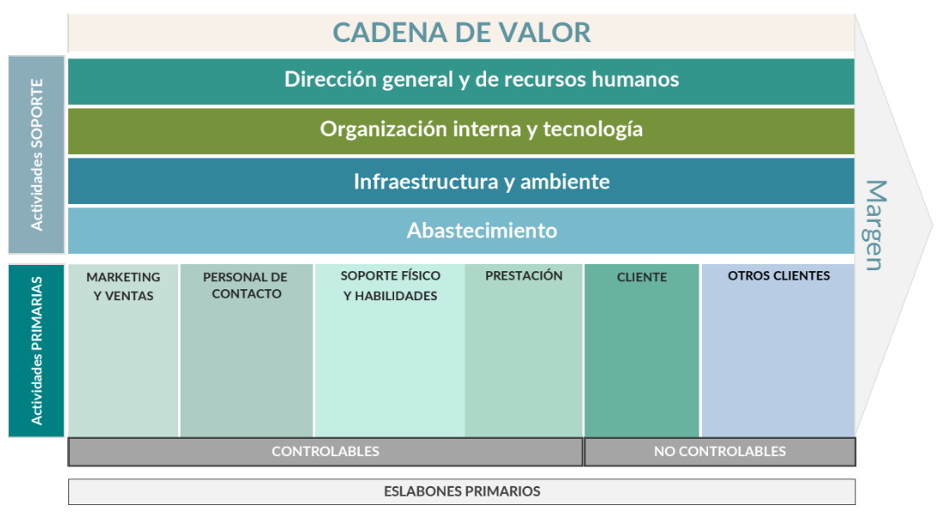  
Nota*. Adaptado de Porter, M. (1985). *Competitive Advantage: Creating and Sustaining Superior Performance*. Free Press.

A partir de esta representación esquemática, se procede a analizar comparativamente cómo laa plataforma MindFit Intelligence, configura su cadena de valor en el sector de servicios digitales aplicados al fitness en Rosario. Este análisis permite identificar en qué medida cada sistema genera ventajas competitivas, cómo organiza sus actividades para ofrecer valor al usuario final, y cuáles son sus principales limitaciones operativas en el mercado rosarino.

##### 2.2.2.1 Cadena de valor de MindFit Intelligence

###### 2.2.2.1.1 Actividades Primarias

**Marketing y ventas.** Incluye acciones de posicionamiento digital, gestión de redes sociales, contacto con gimnasios de musculación y estrategias de diferenciación frente a otras plataformas.

**Personal de contacto.** Involucra soporte técnico, asistencia postventa, formación inicial para entrenadores y acompañamiento a responsables de gimnasio.

**Soporte físico y habilidades.** Se refiere al desarrollo de competencias técnicas del equipo que mantiene y mejora el sistema, como inteligencia artificial y experiencia de usuario.

**Prestación.** Engloba la disponibilidad y funcionamiento del sistema web, su capacidad de personalización en tiempo real y la calidad del servicio ofrecido.

**Cliente.** Representa la experiencia del socio del gimnasio de musculación, quien interactúa con el sistema mediante una interfaz clara, recibe sugerencias de IA y accede a su planificación personalizada.

###### 2.2.2.1.2 Actividades de Apoyo

**Dirección general y de recursos humanos.** Planificación estratégica, gestión de personal y dirección técnica del sistema.

**Organización interna y tecnología.** Diseño de algoritmos, mantenimiento del software y actualización constante de funcionalidades.

**Infraestructura y ambiente.** Soporte en la nube, protocolos de ciberseguridad, escalabilidad del sistema y disponibilidad permanente.

**Abastecimiento.** Selección y contratación de servicios digitales externos (servidores, licencias de software, herramientas de IA).

#### 2.2.3 Definición de Factores Críticos de Éxito (FCE)

Los factores críticos de éxito (FCE) son elementos clave que inciden directamente en el logro de los objetivos estratégicos de un proyecto. Identificarlos permite orientar la toma de decisiones, priorizar inversiones y anticipar riesgos durante la implementación. Si bien los FCE varían según el tipo de solución y su entorno, su análisis resulta esencial para evaluar la viabilidad, sostenibilidad y competitividad de un sistema digital.

A continuación, se detallan los FCE de MindFit Intelligence:

1. Participación activa de los usuarios (socios, entrenadores, nutricionistas).
2. Integración interdisciplinaria de servicios (entrenamiento y nutrición).
3. Personalización mediante inteligencia artificial.
4. Interfaz sencilla y adaptable a distintos niveles tecnológicos.
5. Soporte técnico y acompañamiento post implementación.
6. Capacidad de escalabilidad en gimnasios medianos y pequeños enfocados en la musculación.
7. Posicionamiento local en Rosario con enfoque diferencial.

#### 2.2.4 Fortalezas y debilidades del negocio

##### 2.2.4.1 Fortalezas

**Interfaz web accesible y adaptable a cualquier dispositivo.** MindFit Intelligence se distingue por su plataforma 100% web y responsive, que no requiere la instalación de software adicional ni hardware especializado. Esta accesibilidad permite a los gimnasios de musculación utilizar el sistema en diversos dispositivos, desde computadoras hasta smartphones, facilitando su implementación incluso en entornos con infraestructura tecnológica básica.

**Inteligencia artificial para recomendaciones personalizadas.** La plataforma integra inteligencia artificial que analiza las rutinas propuestas por el entrenador, el plan de alimentación asignado y las preferencias del socio para generar recomendaciones automáticas adaptadas a cada usuario. Este enfoque optimiza el desarrollo del plan de entrenamiento, agiliza el trabajo del equipo profesional y mejora la experiencia personalizada del socio.

**Plataforma integral interdisciplinaria.** MindFit Intelligence conecta en tiempo real a entrenadores, nutricionistas y socios, promoviendo un abordaje colaborativo de los objetivos físicos y nutricionales. Esta integración fomenta la coordinación entre distintos profesionales, incrementa la fidelización de los socios y profesionaliza el servicio ofrecido por los gimnasios de musculación a los que se dirige el software.

**Diferenciación por enfoque colaborativo.** El sistema se posiciona como una solución innovadora frente a competidores, gracias a su modelo interdisciplinario que combina automatización, personalización y colaboración en una única herramienta. Esta ventaja competitiva destaca en un mercado donde la adopción de soluciones tecnológicas integrales aún es limitada.

##### 2.2.4.2 Debilidades

**Proyecto en fase inicial.** Al ser un emprendimiento nuevo, MindFit Intelligence carece de un historial comprobado en el mercado, lo que puede generar desconfianza inicial entre los dueños de gimnasios de musculación y profesionales del sector, quienes podrían preferir soluciones con mayor trayectoria.

**Requiere capacitación y acompañamiento.** La adopción del sistema demanda capacitación para los usuarios, especialmente en estos tipos de gimnasios con baja experiencia tecnológica. Este proceso de acompañamiento puede representar un desafío para garantizar una implementación efectiva y sostenida.

**Reticencia al cambio en gimnasios tradicionales.** Muchos de estos gimnasios aún operan con metodologías manuales o sistemas fragmentados, lo que puede generar resistencia a adoptar una plataforma digital integral como MindFit Intelligence, particularmente si no se percibe un beneficio inmediato.

**Dependencia de servicios en la nube y licencias en dólares.** Aunque la plataforma está optimizada para entornos con conectividad limitada, su rendimiento óptimo depende de una conexión estable y de servicios en la nube, cuyos costos en dólares pueden incrementar la percepción de gasto en un contexto económico inestable.

## 3 Análisis FODA

### 3.1 Cuadro FODA

#### 3.1.1 Matriz FODA

**Tabla 2**

*Análisis FODA del sistema MindFit Intelligence.*

| **Fortalezas** | **Debilidades** |
| --- | --- |
| Interfaz web accesible y adaptable a cualquier dispositivo, sin necesidad de instalar software adicional. | Proyecto en fase inicial, sin historial comprobado en el mercado. |
| Inteligencia artificial que genera recomendaciones personalizadas en base a la rutina, la dieta y las preferencias del socio. | Requiere capacitación y acompañamiento para gimnasios con baja adopción tecnológica. |
| Plataforma integral que conecta entrenadores, nutricionistas y socios en tiempo real. | Posible reticencia al cambio por parte de gimnasios tradicionales. |
| Diferenciación clara frente a competidores por su enfoque colaborativo interdisciplinario. | Dependencia de servicios en la nube y licencias en dólares. |
| **Oportunidades** | **Amenazas** |
| Tendencia creciente hacia la digitalización en el sector fitness. | Inseguridad urbana en Rosario que puede limitar la frecuencia de asistencia a gimnasios. |
| Mejora en la infraestructura de conectividad en Rosario y alrededores. | Competencia potencial, o nuevos competidores, de plataformas internacionales con IA como Fitbod o ClassPass. |
| Posibilidad de alianzas estratégicas con gimnasios independientes y cadenas locales. | Persistencia de la inflación, que afecta el poder adquisitivo de los socios y su disposición a pagar más. |
| Eliminación del Impuesto PAIS y reducción de aranceles para servicios tecnológicos. | Zonas de Rosario con conectividad limitada pueden afectar la experiencia de uso en algunos gimnasios. |

*Nota*. La tabla muestra los factores internos y externos más relevantes que influyen en la viabilidad y competitividad del sistema MindFit Intelligence durante 2025, en el mercado rosarino.

#### 3.1.2 FODA Cruzado

**Tabla 3**

*Matriz FODA cruzada del sistema MindFit Intelligence.*

| **Análisis FODA** | **Fortalezas** | **Debilidades** |
| --- | --- | --- |
| **Oportunidades** | *Estrategia de emparejamiento*  MindFit Intelligence puede aprovechar la mejora en conectividad y la apertura digital del sector fitness para expandirse rápidamente mediante su plataforma web simple y sin necesidad de instalación. Además, su enfoque colaborativo permite establecer alianzas estratégicas con gimnasios locales que buscan innovar. | *Estrategia de transformación*  La falta de experiencia en el mercado puede contrarrestarse destacando los beneficios de un sistema integral y ofreciendo capacitaciones prácticas que aceleren la adopción tecnológica por parte de gimnasios tradicionales. |
| **Amenazas** | *Estrategia de neutralización*  MindFit Intelligence al ser un desarrollo nacional conoce la forma de adaptar mejor la inteligencia artificial y la integración interdisciplinaria a las necesidades de cada gimnasio sobre nuevos o potenciales competidores como Fitbod o ClassPass cuando las barreras de entrada al sector fitness son muy bajas. | *Estrategia de defensa*  La dependencia de servicios en dólares y la falta de historial pueden ser riesgos importantes. Para reducir el impacto, se propone estructurar precios en moneda local, buscar proveedores nacionales y establecer un acompañamiento cercano a cada cliente desde el inicio. |

*Nota***.** La tabla expone las combinaciones estratégicas derivadas del análisis FODA, permitiendo identificar acciones para potenciar fortalezas, reducir debilidades y responder a las condiciones externas del mercado de gimnasios en Rosario.

### 3.2 Análisis de las Fortalezas, Oportunidades, Debilidades y Amenazas

#### Fortalezas

MindFit Intelligence se distingue por su plataforma 100% web, accesible y adaptable a cualquier dispositivo sin necesidad de instalación, lo que facilita su implementación en gimnasios con infraestructura básica. Integra inteligencia artificial que analiza rutinas, planes alimentarios y preferencias del socio para generar recomendaciones personalizadas, optimizando el trabajo de los profesionales y la experiencia del usuario. Su enfoque colaborativo conecta en tiempo real a entrenadores con los socios y su plan de alimentación confeccionado por el profesional de la salud que él mismo asignó. Esta combinación de accesibilidad, personalización e integración posiciona al sistema como una solución diferenciada frente a competidores, con un enfoque innovador en el mercado del fitness.

#### Oportunidades

La tendencia creciente hacia la digitalización en el sector fitness abre un espacio para soluciones como MindFit Intelligence, que responde a la demanda de herramientas tecnológicas para gestión, personalización y fidelización. La mejora en la infraestructura de conectividad, especialmente en áreas urbanas como Rosario, favorece la implementación de plataformas en la nube, asegurando una experiencia fluida. Las alianzas estratégicas con gimnasios independientes y cadenas locales permiten expandir el alcance del sistema mediante programas piloto y colaboraciones. Además, la eliminación del Impuesto PAIS y la reducción de aranceles para servicios tecnológicos reducen los costos de adopción, creando un entorno favorable para la inversión en soluciones digitales.

#### Debilidades

Como proyecto en fase inicial, MindFit Intelligence carece de un historial comprobado en el mercado, lo que puede generar desconfianza entre los gimnasios frente a competidores consolidados. Requiere capacitación y acompañamiento para su adopción, especialmente en gimnasios con baja experiencia tecnológica, lo que demanda recursos adicionales. La reticencia al cambio en gimnasios tradicionales, acostumbrados a métodos manuales, representa una barrera para la implementación. Además, la dependencia de servicios en la nube y licencias en dólares puede incrementar los costos en un contexto económico inestable, afectando la percepción de viabilidad del sistema.

#### Amenazas

La inseguridad urbana, particularmente en áreas como Rosario, puede reducir la asistencia a los gimnasios, impactando su operación. La competencia potencial de plataformas internacionales como Fitbod o ClassPass, que utilizan inteligencia artificial, representa un riesgo, ya que podrían captar usuarios con soluciones digitales globales. La persistencia de la inflación limita el poder adquisitivo de los socios, dificultando la aceptación de incrementos en cuotas que incluyan el sistema. Finalmente, las zonas con conectividad limitada, incluso en áreas urbanas como Rosario, pueden comprometer la experiencia de uso de la plataforma, afectando su rendimiento en algunos gimnasios.

### 3.3 Conclusión: Atractivo de la Industria, Fortalezas del Negocio

La industria del fitness en Santa Fe, y puntualmente en Rosario, atraviesa una transformación digital atractiva, impulsada por la creciente demanda de soluciones personalizadas, mejoras en la infraestructura de conectividad, oportunidades para alianzas estratégicas con gimnasios locales y la eliminación del Impuesto PAIS, que reduce barreras fiscales. Este contexto favorece la implementación de herramientas innovadoras como MindFit Intelligence. Entre sus fortalezas, el sistema se destaca por su plataforma 100% web, accesible desde cualquier dispositivo sin instalación, y por integrar inteligencia artificial que ofrece recomendaciones personalizadas basadas en rutinas, planes alimentarios y preferencias del socio. Su enfoque colaborativo, conectando en tiempo real a entrenadores, nutricionistas y socios, lo diferencia de otras soluciones, mientras que su diseño adaptado al contexto local refuerza su ventaja frente a plataformas internacionales. A pesar de desafíos como la inflación y la competencia global, las fortalezas de MindFit Intelligence, combinadas con las oportunidades del sector, lo posicionan como una solución sólida para liderar la modernización digital de los gimnasios en Santa Fe, con potencial para escalar a otros mercados en el futuro.

## 

## 

## 

## 

## 

## 

## 

## 

## 

## 

## 

## 4 Segmentación

### 4.1 Segmentación de consumidores y/o Negocios

MindFit Intelligence se apoya en la visión de Philip Kotler (2012) para entender la segmentación de mercados, que define como la división de un mercado general en grupos más pequeños y homogéneos de compradores con necesidades y características distintas. Esta estrategia es fundamental para comprender mejor a los clientes, atender sus necesidades específicas y, en consecuencia, optimizar las estrategias de marketing y ventas (pp. 164–174).

Dado que MindFit Intelligence opera bajo un modelo de negocio B2B, la segmentación se enfoca específicamente en los mercados empresariales, donde los gimnasios son los clientes que adquieren e implementan el sistema. El sistema está diseñado para aquellos gimnasios que buscan mejorar la calidad de su servicio a través de herramientas digitales innovadoras y accesibles, adaptadas al contexto argentino. Para identificar estos nichos de mercado con precisión, MindFit Intelligence utiliza una combinación de segmentación geográfica, demográfica, por beneficios buscados y por características operacionales. Esta aproximación facilita la planificación de campañas de venta dirigidas y permite adaptar el producto a las necesidades operativas, posibilidades económicas y objetivos de diferenciación de cada gimnasio.

#### 4.1.1 Segmentación Geográfica

MindFit Intelligence aplica una segmentación geográfica por región, orientada exclusivamente a gimnasios ubicados en la ciudad de Rosario, provincia de Santa Fe. Esta zona concentra aproximadamente 273 gimnasios, lo que representa una porción significativa del total provincial estimado en 700 centros deportivos (Mercado Fitness, 2024). La decisión de empezar por aquí tiene sentido, ya que Rosario es una ciudad grande y bien conectada, y lo más importante, con un gran interés en el mundo fitness. Segmentar geográficamente por país, provincia o barrio no resulta relevante ya que al hacer foco en una ciudad específica será más fácil elaborar estrategias de marketing eficaces.

#### 4.1.2 Segmentación Demográfica

MindFit Intelligence aplica una segmentación demográfica que considera la industria y el tamaño de la organización. Específicamente, el sistema se dirige a gimnasios de musculación. Dentro de esta industria, el foco está en gimnasios pequeños y medianos, con un promedio de 100 a 500 socios. Este grupo constituye la mayoría del mercado en Rosario y en muchas ciudades intermedias del país (Mercado Fitness, 2024). Además, incluye instituciones con recursos limitados para invertir en desarrollos tecnológicos propios, lo que vuelve atractiva una solución accesible, modular y de rápida adopción como MindFit Intelligence. No se consideran otras variables demográficas como género, ocupación o nivel educativo porque no son aplicables a una organización como cliente, ya que el gimnasio es una unidad de negocio y no un consumidor individual.

#### 4.1.3 Segmentación por Beneficios Buscados

MindFit Intelligence aplica una segmentación basada en los beneficios concretos que los gimnasios tradicionales de musculación esperan obtener al adoptar una solución tecnológica. Este enfoque apunta principalmente a instituciones que aún gestionan sus actividades con papel y lápiz o herramientas muy básicas. Estos gimnasios buscan, como beneficio principal, la digitalización de procesos, la centralización de la información y la automatización de tareas que antes se realizaban manualmente. Al identificar este beneficio como prioridad, es decir, la transformación digital del negocio, el sistema ofrece una solución alineada con esa necesidad puntual: simplificar la gestión diaria, mejorar la planificación y profesionalizar el servicio sin requerir una estructura tecnológica previa avanzada. Se excluyen otros beneficios, como la reducción de costos o el aumento de ventas, ya que en esta fase inicial el interés central del segmento es migrar hacia una administración más eficiente y ordenada.

#### 4.1.4 Segmentación por Características Operacionales

MindFit Intelligence también emplea una segmentación por características operacionales, dirigida a gimnasios que ya poseen cierta infraestructura tecnológica o muestran un fuerte interés en adoptar herramientas avanzadas, particularmente aquellas basadas en inteligencia artificial. Esta segmentación considera aspectos como el grado de digitalización previo, el uso de sistemas de gestión, y la apertura a integrar soluciones que optimicen el rendimiento del personal y la personalización del servicio. El sistema está pensado para organizaciones que no solo quieren digitalizarse, sino destacarse por su innovación operativa, incorporando algoritmos de IA que sugieren rutinas, ajustan planes nutricionales y analizan el comportamiento de los socios. Estos gimnasios buscan un diferencial competitivo a través de la tecnología de vanguardia, lo que los convierte en candidatos ideales para adoptar una plataforma que funcione como eje central de su propuesta de valor. A diferencia de otros segmentos, aquí se excluyen aquellas organizaciones que requieren solo funcionalidades básicas, ya que el foco está puesto en capacidades técnicas más exigentes y visión de largo plazo.

### 4.2 Identificación de grupos diferenciados de consumidores

Con el objetivo de identificar con mayor precisión al público objetivo de MindFit Intelligence, se aplica la metodología de filtros de mercado, la cual permite segmentar de forma progresiva desde el mercado más amplio (todos los gimnasios del país) hasta aquellos con alta probabilidad de adopción, conocidos como target. Esta estrategia es clave para dirigir con mayor eficiencia los esfuerzos de comercialización y desarrollo del producto.

La siguiente figura representa gráficamente este proceso de filtrado, aplicando distintas etapas de segmentación: geográfica (por ubicación), demográfica (por tamaño y tipo de gimnasio), por beneficios buscados (por la necesidad de digitalización y automatización de procesos manuales), y por características operacionales (por la predisposición a integrar tecnología avanzada, como la inteligencia artificial).

**Figura 18**

*Modelo de filtros de mercado aplicados a MindFit Intelligence*

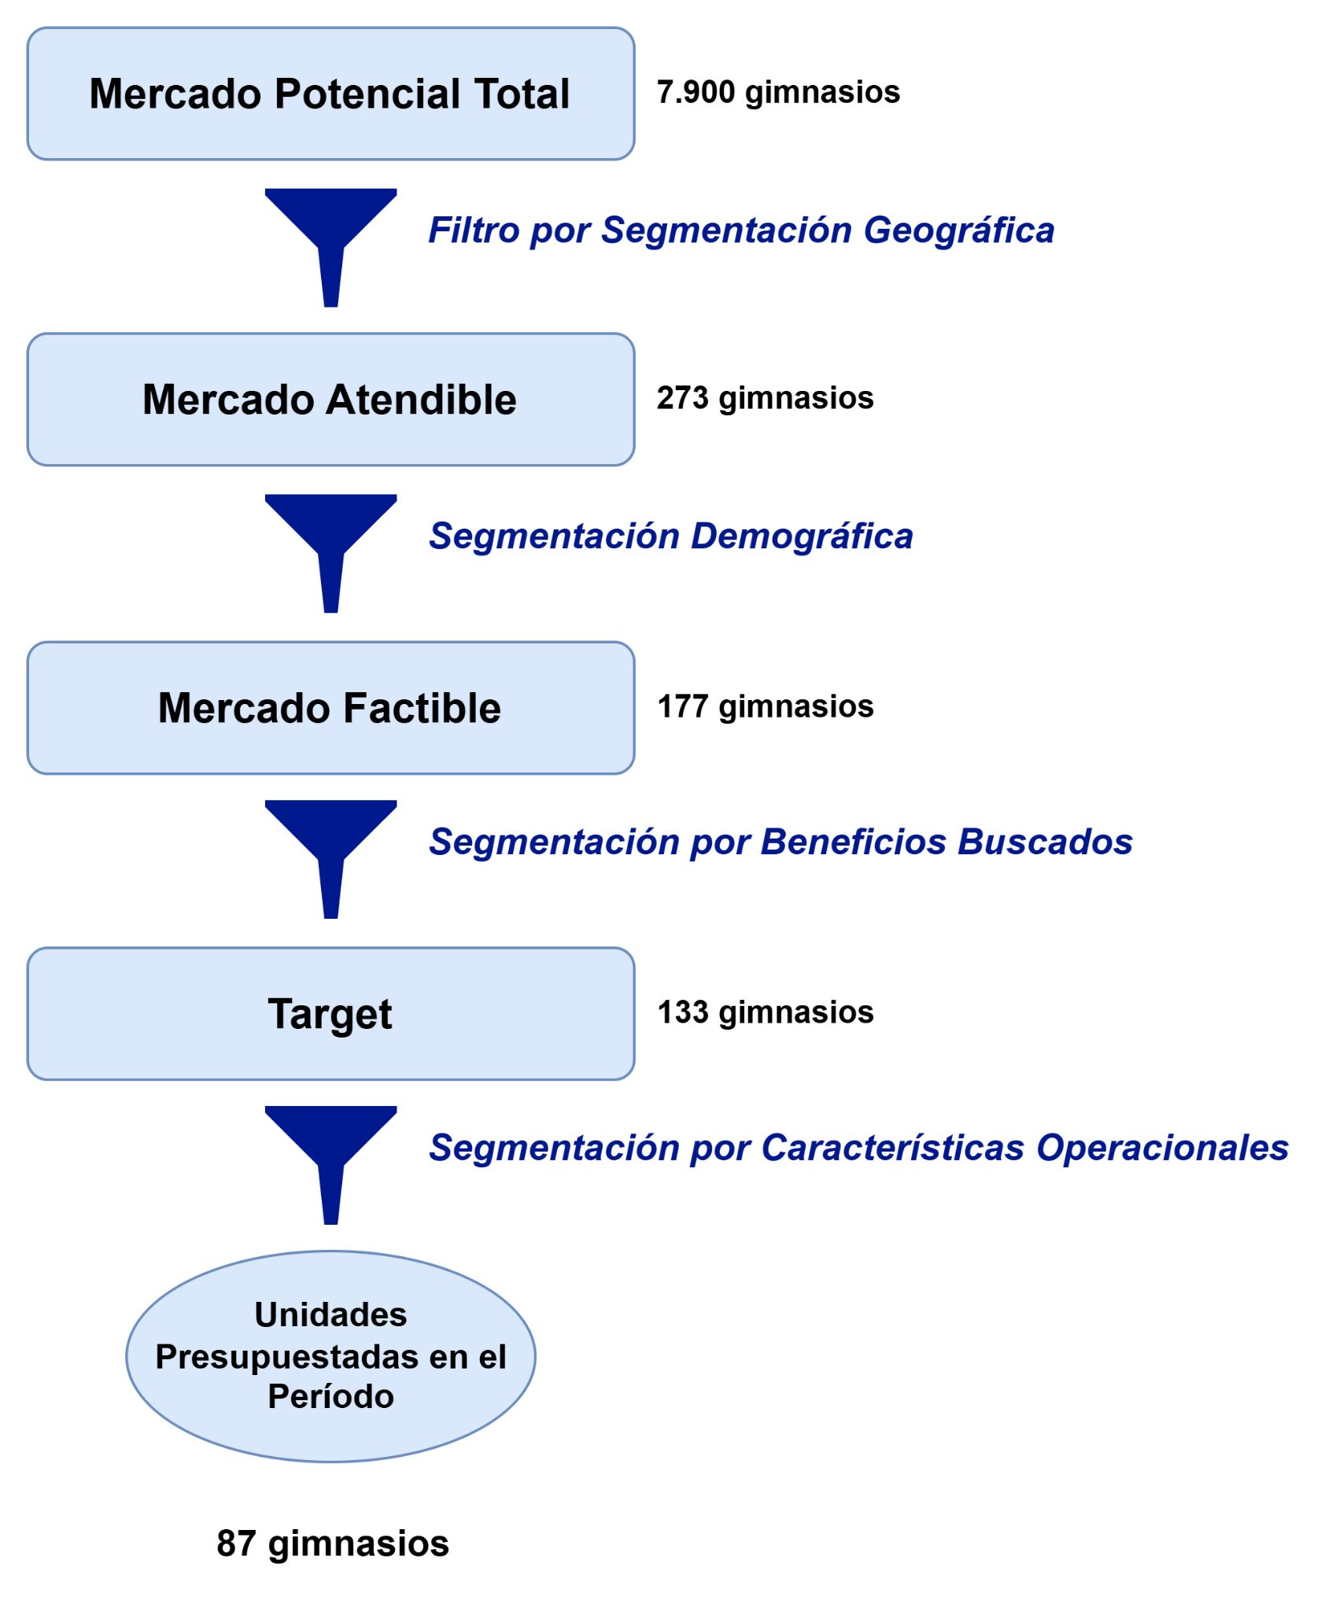

*Nota*. Modelo de filtros de mercado aplicados a MindFit Intelligence. Elaboración propia en base al modelo clásico de segmentación progresiva (Kotler & Keller, 2012).

Aplicando estos filtros, se identifica el conjunto de gimnasios con mayor predisposición a adoptar MindFit Intelligence, constituyendo el mercado meta a atender. Para MindFit Intelligence, el mercado meta se ha estimado en 87 gimnasios. Este proceso permite diseñar estrategias específicas y priorizar recursos en los sectores donde la adopción es más viable y rentable.

#### 4.2.1 Mercado Potencial Total

Este grupo está compuesto por el conjunto de gimnasios activos en Argentina, incluyendo gimnasios tradicionales, estudios de entrenamiento funcional y centros de fitness registrados. Según datos de la Cámara de Gimnasios de Argentina (2024), existen aproximadamente 7.900 gimnasios operativos en todo el país. Este universo abarca diversas ubicaciones y tamaños organizacionales a nivel nacional como base potencial, sin restricciones regionales iniciales.

#### 4.2.2 Mercado Atendible

Mediante un filtro geográfico, el mercado se reduce a los gimnasios ubicados en la provincia de Santa Fe, con un enfoque particular en la ciudad de Rosario debido a su alta densidad poblacional, cultura deportiva y mejor acceso a infraestructura tecnológica. Según estimaciones basadas en Mercado Fitness (2023), Santa Fe podría albergar alrededor de 700 gimnasios. Dado que Rosario concentra aproximadamente el 39% de la población total de la provincia de Santa Fe (basado en datos demográficos del censo nacional), se estima que alberga una proporción similar de gimnasios, lo que equivale a unos 273 gimnasios. Este filtro se apoya en la segmentación geográfica, priorizando una región con alta concentración de gimnasios y potencial de adopción tecnológica.

#### 4.2.3 Mercado Factible

Aplicando un filtro demográfico, el mercado factible se compone de gimnasios pequeños y medianos orientados a la Musculación en la ciudad de Rosario, específicamente aquellos con entre 100 y 500 socios, que constituyen la mayoría del mercado local y reflejan instituciones con recursos limitados para invertir en desarrollos tecnológicos propios, lo que hace atractiva una solución accesible y modular y de rápida adopción como MindFit Intelligence.

Según datos de la Cámara de Gimnasios de Argentina (2024), el 46,5% de los gimnasios en el país cuenta con menos de 200 socios, el 34,5% se encuentra entre 201 y 500 socios, y el 19% restante supera los 500 socios. Esto indica que el 81% de los gimnasios tiene hasta 500 socios. Para estimar cuántos de ellos se ubican en el rango objetivo de 100 a 500 socios, se aplica una proporción directa: si el tramo total de 0 a 500 socios representa el 81%, y dentro de ese tramo el intervalo de 100 a 500 socios equivale a 400 unidades sobre un total de 500, entonces se estima que el 64,8% del total de gimnasios corresponde al rango buscado. Este cálculo parte de la equivalencia: si 500 unidades representan el 81%, entonces 400 unidades (de 100 a 500) representan aproximadamente el 64,8%. Aplicando este porcentaje al universo de 273 gimnasios en Rosario, se obtiene un mercado factible estimado de alrededor de 177 gimnasios que cumplen con las características definidas.

#### 4.2.4 Target

Aplicando un filtro basado en la segmentación por beneficios buscados, se delimita un grupo objetivo de aproximadamente 133 gimnasios rosarinos. Este target representa el 75% del mercado factible (177 gimnasios), seleccionado por su búsqueda específica de digitalización de procesos, centralización de la información y automatización de tareas manuales como beneficio principal. Son instituciones que, aunque pueden usar herramientas fragmentadas, reconocen la necesidad de modernizar su administración diaria para una gestión más eficiente y profesional del negocio. Esta estimación se basa en tendencias del sector fitness que indican un creciente interés en soluciones integradas (Mercado Fitness, 2024) y en consultas preliminares con propietarios.

#### 4.2.5 Unidades Presupuestadas en el Periodo

Finalmente, para determinar las Unidades Presupuestadas en el Periodo, se aplica un filtro basado en la segmentación por características operacionales al grupo Target. Este valor representa el número realista de gimnasios máximos que se espera alcanzar durante los primeros tres años de operación del sistema, estimado en aproximadamente 87 gimnasios. Esto equivale al 65% del Target (133 gimnasios), considerando la predisposición de los gimnasios a integrar soluciones avanzadas basadas en inteligencia artificial, buscando un diferencial competitivo y la optimización del rendimiento del personal y la personalización del servicio. Este proceso permite priorizar recursos y diseñar estrategias específicas para aquellos sectores donde la adopción es más viable y rentable (Mercado Fitness, 2024).

### 4.3 ¿Quiénes son los potenciales usuarios/compradores del negocio?

MindFit Intelligence está pensado exclusivamente para gimnasios enfocados en la musculación que buscan mejorar su gestión y la experiencia que les ofrecen a sus socios mediante tecnología especializada. Por lo tanto, los compradores son los gimnasios de musculación, ya que es quien contrata, implementa y paga por la solución.

Los gimnasios que podrían beneficiarse de este sistema, según la segmentación aplicada, son:

* Gimnasios pequeños y medianos en Rosario, con entre 100 y 500 socios: Corresponden a la segmentación demográfica (por tamaño) y geográfica (por ubicación). En su mayoría, aún gestionan rutinas, asistencia y planificación mediante papel, hojas de cálculo o herramientas genéricas. Este segmento representa una oportunidad concreta de digitalización básica;
* Emprendimientos o centros deportivos tradicionales que utilizan métodos manuales y buscan digitalizarse. Se alinean con la segmentación por beneficios buscados. Este grupo valora especialmente la posibilidad de automatizar procesos que hoy realizan manualmente y desean modernizar su operación para profesionalizar la experiencia del socio y mejorar la eficiencia del día a día;
* Gimnasios que priorizan estar a la vanguardia tecnológica y adoptar inteligencia artificial como herramienta operativa. Se corresponden con la segmentación por características operacionales. Estos gimnasios ya cuentan con cierta madurez digital y buscan soluciones avanzadas para diferenciarse mediante innovación, aprovechando funcionalidades como recomendaciones automáticas de rutinas y planes alimentarios personalizados.

### 4.4 Pautas de comportamiento esperado de cada segmento

El sistema MindFit Intelligence está diseñado para que los gimnasios puedan implementarlo sin necesidad de contar con un equipo técnico especializado. Se espera que el responsable del establecimiento pueda llevar adelante su adopción tras una capacitación inicial, apoyándose en los manuales, videotutoriales y recursos incluidos.

De acuerdo con la segmentación de mercado definida en este capítulo, se proyectan los siguientes comportamientos según cada grupo:

* Gimnasios en Rosario (Segmentación Geográfica). Debido a su localización en una ciudad con fuerte cultura fitness, buena conectividad y alta densidad de centros de musculación, estos gimnasios muestran predisposición a adoptar soluciones digitales que les permitan mejorar su competitividad local. La cercanía geográfica facilita un soporte más directo por parte de MindFit Intelligence, reduciendo barreras iniciales de implementación;
* Gimnasios pequeños y medianos de musculación (Segmentación Demográfica). Este segmento, conformado por establecimientos con entre 100 y 500 socios, suele tener recursos limitados y mostrar interés en herramientas tecnológicas de bajo costo y fácil adopción. Se espera que valoren especialmente la modularidad del sistema, avanzando progresivamente en su implementación según sus capacidades operativas y disponibilidad de personal;
* Gimnasios que buscan digitalizar y automatizar procesos (Segmentación por Beneficios Buscados). Estos clientes tienden a comenzar con los módulos esenciales del sistema, como planificación de rutinas, asistencia y seguimiento nutricional, para resolver prácticas actuales manuales como el uso de papel o planillas. A medida que se familiarizan con la plataforma, incorporan funcionalidades más avanzadas como las recomendaciones inteligentes, priorizando beneficios concretos como la eficiencia, el orden y la profesionalización del servicio;
* Gimnasios orientados a la innovación tecnológica (Segmentación por Características Operacionales). Este grupo adopta el sistema de forma integral desde el inicio, aprovechando su estructura organizativa y predisposición a incorporar inteligencia artificial en su operativa diaria. Su comportamiento se caracteriza por un uso intensivo de los algoritmos de IA, con el objetivo de estandarizar procesos, centralizar información y posicionarse como referentes tecnológicos en su entorno.

En todos los escenarios, la motivación principal es ofrecer un servicio moderno, ágil y diferenciado, que sus socios perciban como un valor agregado real. Por ello, se espera que los responsables se involucren activamente en las etapas iniciales, especialmente en la personalización de contenidos y la capacitación de su personal.

Además, se espera que todos los gimnasios, independientemente del segmento, cuente con conexión a internet, dispositivos básicos (como computadoras o celulares) y una actitud favorable hacia la capacitación, ya que estos factores condicionan directamente la adopción efectiva del sistema.

## 5 Plan de acción

### 5.1 Programas generales de acción

A partir de la concreción de la inversión, MindFit Intelligence implementa un conjunto de acciones divididas en tres programas principales que garantizan el desarrollo, la validación, el lanzamiento y la mejora continua del sistema. Estas fases permiten asegurar la correcta articulación entre tecnología, usuarios y gimnasios, enfocándose en la eficiencia funcional, la experiencia de usuario y la escalabilidad.

#### 5.1.1 Fase 1. Descripción de la idea de negocio

Esta etapa sienta las bases del proyecto. Incluye actividades de diagnóstico, investigación de mercado y formulación estratégica, reflejadas en los distintos puntos desarrollados en el plan de negocio. Se inicia con la identificación de oportunidades en el escenario local y análisis del contexto político, económico y tecnológico. Se realiza una evaluación del estado actual de la industria del fitness, incluyendo un análisis exhaustivo de la competencia nacional e internacional. Posteriormente, se profundiza en la propuesta de valor de MindFit Intelligence, su diferenciación, capacidades centrales, factores críticos de éxito, y estrategias de inserción en el mercado. Finalmente, se valida la información con un gimnasio aliado, delimitando funcionalidades prioritarias, indicadores clave de desempeño y condiciones reales de adopción del sistema. Esta etapa culmina con un documento de planificación que articula las decisiones tomadas.

#### 5.1.2 Fase 2. Desarrollo del software

El desarrollo se divide en tareas paralelas cuando la lógica del proceso lo permite. Se desarrollan de forma independiente el backend y frontend del sistema, el diseño de interfaz de usuario y el módulo de autenticación y seguridad. Una vez que estos componentes están listos, se continúa con la codificación de los módulos funcionales cómo la gestión de turno y rutinas, como además su integración con la IA. Finalmente, se realizan pruebas técnicas internas para validar el rendimiento y detectar posibles errores. Luego, se lanza un piloto exclusivo en un gimnasio de Rosario, monitoreando el comportamiento del sistema en condiciones reales, recopilando retroalimentación y aplicando mejoras iterativas. Esta etapa incluye también la capacitación del personal y la elaboración de manuales y materiales de soporte.

#### ***5.1.3*** Fase 3. Comercialización

En esta última fase se diseñan e implementan acciones destinadas al posicionamiento del sistema y su adopción por parte de nuevos gimnasios. Se ejecuta una campaña digital en redes sociales y otros canales online. También se realiza la activación del sistema en nuevos gimnasios interesados, se monitorean los datos de uso y se introducen mejoras incrementales basadas en la retroalimentación recibida. Además, se incorporan nuevas actividades como el desarrollo de una landing page con contenido interactivo, la creación de campañas segmentadas por tipo de gimnasio, y la generación de contenidos con influencers o embajadores del fitness para aumentar el alcance de la solución.

### 5.2 Programas específicos de acción

A continuación se detallan las actividades específicas correspondientes a cada uno de los tres programas generales de acción. Estas actividades se representan cronológicamente y se complementan con su visualización en un diagrama de Gantt. El cronograma constituye una herramienta de planificación operativa clave, ya que permite asignar responsables, prever tiempos críticos y coordinar la ejecución de tareas en paralelo o secuenciales. La definición clara de cada actividad facilita el control del avance del proyecto y asegura el cumplimiento de los objetivos establecidos.

**Tabla 4**

*Lista de Actividades.*

| ***ID*** | ***Actividad*** | ***Duración*** | ***Inicio*** | ***Fin*** | ***Predecesoras*** |
| --- | --- | --- | --- | --- | --- |
| **1** | **Inicio** | **0 días** | **mar 1/7/25** | **mar 1/7/25** | - |
| **2** | **1. Descripción de la idea de negocio** | **17 días** | **mar 1/7/25** | **sáb 19/7/25** | **1** |
| 3 | 1.1 Investigación del mercado local y estudio de tendencias | 5 días | mar 1/7/25 | sáb 5/7/25 | 1 |
| 4 | 1.2 Análisis de competidores, segmentación y propuesta de valor | 4 días | lun 7/7/25 | jue 10/7/25 | 3 |
| 5 | 1.3 Diagnóstico conjunto con gimnasio piloto | 4 días | vie 11/7/25 | mar 15/7/25 | 4 |
| 6 | 1.4 Definición de funcionalidades clave e indicadores de éxito | 4 días | mié 16/7/25 | sáb 19/7/25 | 5 |
| **7** | **2. Desarrollo del software** | **62 días** | **lun 21/7/25** | **mar 30/9/25** |  |
| 8 | 2.1 Desarrollo del backend y frontend del sistema | 7 días | lun 21/7/25 | lun 28/7/25 | 6 |
| 9 | 2.2 Diseño de la interfaz de usuario (UI/UX) | 4 días | lun 21/7/25 | jue 24/7/25 | 6 |
| 10 | 2.3 Desarrollo del módulo de autenticación y seguridad | 8 días | lun 21/7/25 | mar 29/7/25 | 6 |
| 11 | 2.4 Codificación de módulos funcionales con IA | 9 días | mié 30/7/25 | vie 8/8/25 | 8;9;10 |
| 12 | 2.5 Pruebas funcionales internas y control de calidad | 6 días | sáb 9/8/25 | vie 15/8/25 | 11 |
| 13 | 2.6 Implementación del piloto en un gimnasio de Rosario | 12 días | sáb 16/8/25 | vie 29/8/25 | 12 |
| 14 | 2.7 Recopilación de feedback de usuarios | 5 días | sáb 30/8/25 | jue 4/9/25 | 13 |
| 15 | 2.8 Mejoras en la interfaz y ajustes en IA según uso real | 7 días | vie 5/9/25 | vie 12/9/25 | 14 |
| 16 | 2.9 Desarrollo de manuales, videotutoriales y onboarding | 7 días | sáb 13/9/25 | sáb 20/9/25 | 15 |
| 17 | 2.10 Capacitación a entrenadores en el gimnasio piloto | 8 días | lun 22/9/25 | mar 30/9/25 | 16 |
| **18** | **3. Comercialización** | **36 días** | **mié 1/10/25** | **mar 11/11/25** |  |
| 19 | 3.1 Planificación de campaña de lanzamiento digital y estrategia de redes | 10 días | mié 1/10/25 | sáb 11/10/25 | 17 |
| 20 | 3.2 Activación del sistema en nuevos gimnasios | 5 días | lun 13/10/25 | vie 17/10/25 | 19 |
| 21 | 3.3 Monitoreo inicial y soporte intensivo | 7 días | sáb 18/10/25 | sáb 25/10/25 | 20 |
| 22 | 3.4 Recopilación de mejoras y nueva versión incremental | 8 días | lun 27/10/25 | mar 4/11/25 | 21 |
| 23 | 3.5 Diseño de landing page con contenido interactivo | 4 días | mié 5/11/25 | sáb 8/11/25 | 22 |
| 24 | 3.6 Diseño de campañas publicitarias segmentadas | 5 días | mié 5/11/25 | lun 10/11/25 | 22 |
| 25 | 3.7 Generación de contenidos con influencers del sector fitness | 6 días | mié 5/11/25 | mar 11/11/25 | 22 |
| **26** | **Fin** | **0 días** | **mar 11/11/25** | **mar 11/11/25** | **23;24;25** |

*Nota****.*** Este cronograma proyecta las acciones desde la preparación inicial hasta el despliegue definitivo de MindFit Intelligence, cubriendo la puesta en marcha, el lanzamiento comercial y la fase de retroalimentación para su mejora continua.

**Figura 19**

*Diagrama de Gantt del cronograma operativo de MindFit Intelligence.*

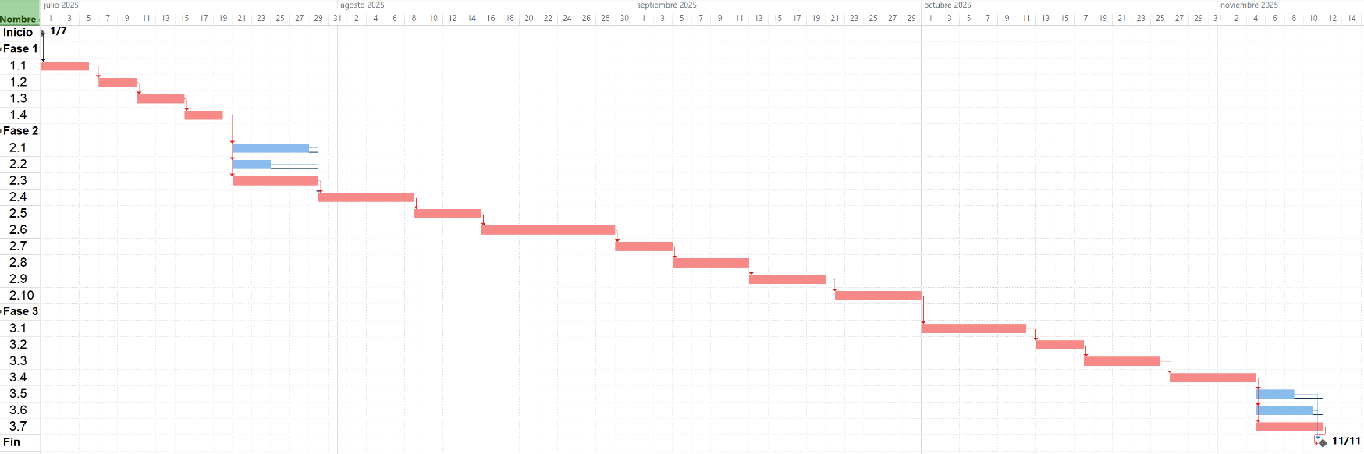

*Nota.* Elaboración propia basada en el plan de acción del proyecto.

## 6 Plan de Marketing

### 6.1 Objetivos

El plan de marketing de MindFit Intelligence se formula para contribuir directamente al cumplimiento del objetivo estratégico de consolidar la presencia del sistema en el mercado de Rosario, alcanzando la implementación en al menos cinco gimnasios en un plazo máximo de tres años y asegurando que el 80% de ellos valoren positivamente su funcionalidad y experiencia de usuario.

En este sentido, los objetivos de marketing se redactan bajo el criterio SMART (específicos, medibles, alcanzables, relevantes y temporales). Tal como señalan Kotler y Keller (2016), los objetivos de marketing deben guiarse por indicadores claros que permitan evaluar la penetración en el mercado, el posicionamiento de la marca y la satisfacción del cliente, de modo que aseguren tanto la adquisición de nuevos clientes como la fidelización a largo plazo.

Los objetivos específicos del plan son los siguientes:

* Alcanzar la implementación de MindFit Intelligence en al menos seis gimnasios de Rosario durante el primer año de lanzamiento mediante campañas de marketing digital y acuerdos de demostración gratuita que permitan generar confianza y acelerar la adopción.
* Lograr que el sistema se implemente en al menos nueve gimnasios al finalizar el segundo año, consolidando la marca como una solución integral en el mercado local.
* Ampliar la implementación hasta alcanzar doce gimnasios activos al concluir el tercer año, posicionando a MindFit Intelligence como una de las tres soluciones de software de gestión para gimnasios más reconocidas en Rosario.
* Conseguir que, dentro de los primeros 24 meses, al menos el 80% de los dueños y administradores de gimnasios encuestados manifiesten un nivel alto de satisfacción respecto a la funcionalidad, facilidad de uso e impacto del sistema en la gestión de su negocio.

Estos objetivos articulan la estrategia de entrada al mercado, consolidan la marca y fortalecen la relación con los clientes, asegurando el crecimiento y la sostenibilidad del proyecto.

### 6.2 Resultados esperados en materia de cobertura y participación

El plan de marketing de MindFit Intelligence define los resultados esperados en cobertura y participación a partir de los lineamientos de Kotler y Armstrong (2013). Según estos autores, la cobertura de mercado puede abordarse con estrategias diferenciadas, concentradas o de nicho (p. 175), mientras que la participación de mercado se mide en función de la cuota alcanzada por la empresa respecto al total del mercado (p. 184).

En la Figura 20 se muestran las principales estrategias de cobertura de mercado propuestas por Kotler, que van desde un marketing indiferenciado hasta un micromarketing individualizado. Dentro de este esquema, el marketing concentrado (o de nicho) consiste en que la empresa, en lugar de buscar una pequeña parte de un gran mercado, persigue una gran proporción de uno o unos pocos segmentos específicos. Este tipo de estrategia permite lograr una fuerte posición en el mercado, ya que se profundiza en el conocimiento de las necesidades del consumidor, se ajustan los programas de marketing de forma más eficiente y se obtiene una reputación diferenciada en ese nicho particular (Kotler & Armstrong, 2013, pp. 175-177).

**Figura 20**

*Estrategias de cobertura de mercado.*

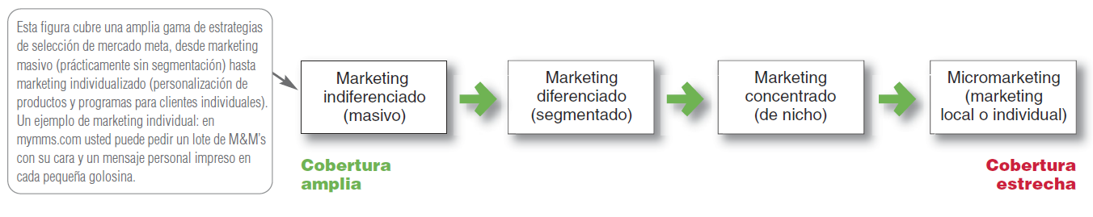

*Nota.* Reproducido de *Fundamentos de marketing* (p. 175), por P. Kotler y G. Armstrong, 2013, Pearson Educación.

En el caso de MindFit Intelligence, la cobertura se traduce justamente en la elección de un marketing concentrado, enfocándose en gimnasios de musculación de la ciudad de Rosario. El segmento total identificado es de 87 unidades presupuestadas dentro del periodo de análisis. De este universo, la meta consiste en implementar el sistema en 12 gimnasios en un plazo máximo de tres años, alcanzando de este modo una cobertura específica sobre el mercado meta.

En cuanto a la participación de mercado, la incorporación de 12 gimnasios sobre un total de 87 representa una cuota aproximada del 13,8% del mercado local. Este indicador constituye la base para medir el avance del proyecto en relación con la competencia y con la aceptación del sistema en el entorno local. Asimismo, se espera que al menos el 80% de estos clientes manifiesten satisfacción alta con la funcionalidad y experiencia del sistema, lo que fortalecerá la posición competitiva y permitirá proyectar una ampliación futura hacia nuevos segmentos.

En síntesis, la combinación de una cobertura de nicho y una participación proyectada del 13,8% en tres años constituye el resultado esperado clave para consolidar a MindFit Intelligence como un sistema innovador y adaptable a las necesidades de los gimnasios de Rosario.

### 6.3 Metas de Posicionamiento

El posicionamiento estratégico refleja el lugar que una marca ocupa en la mente de los consumidores en relación con sus competidores (Kotler & Armstrong, 2013). En el caso de MindFit Intelligence, la meta es consolidarse en Rosario como la solución tecnológica más innovadora y accesible para gimnasios de musculación, diferenciándose de las plataformas existentes en el mercado.

Este posicionamiento puede observarse en la Figura 21, que muestra la ubicación relativa de MindFit Intelligence y sus principales competidores directos en función de dos dimensiones percibidas: precio e innovación.

**Figura 21**

*Mapa de posicionamiento de MindFit Intelligence y sus competidores directos.*

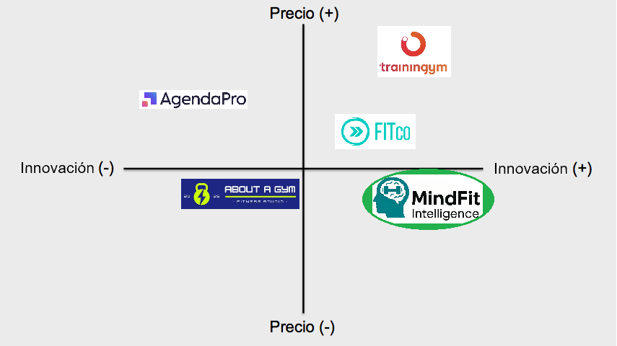

*Nota***.** El gráfico representa la ubicación relativa de los principales competidores directos (*AgendaPro, Fitco, About a Gym y Trainingym*) en función de dos dimensiones percibidas: precio e innovación. Se observa que *MindFit Intelligence* se sitúa en el cuadrante de precio medio y alta innovación, un espacio poco ocupado por otras plataformas, lo que constituye su ventaja competitiva y la base de sus metas de posicionamiento en el mercado de gimnasios de Rosario.

#### 6.3.1 Metas Cualitativas

Las metas cualitativas de posicionamiento son:

* Ser percibidos como el sistema más innovador y adaptado a la realidad argentina, integrando funciones de administración, entrenamiento y nutrición en una única plataforma;
* Diferenciarse de los competidores directos mostrando que la inteligencia artificial se aplica como un asistente real en el día a día de entrenadores, socios y profesionales de la salud, y no solo como herramienta de marketing o retención;
* Consolidar una imagen de cercanía y confianza, destacando el origen local del proyecto y su adaptación a las necesidades de los gimnasios de Rosario.

#### 6.3.2 Metas Cuantitativas

Las metas cuantitativas de posicionamiento son:

* Lograr que al finalizar el segundo año al menos el 50% de los gimnasios de Rosario reconozcan la marca MindFit Intelligence como una alternativa disponible en el mercado, en paralelo con la implementación en al menos nueve gimnasios durante ese período.
* Conseguir que el 80% de los gimnasios implementados asocien la marca con eficiencia, modernización y experiencia personalizada.
* Posicionar a MindFit Intelligence como una de las tres soluciones de software de gestión para gimnasios más reconocidas en Rosario al concluir el tercer año.

**6.3.3 Investigación de mercado**

La definición de las metas de posicionamiento se apoya en la investigación de mercado desarrollada en etapas previas del proyecto. En primer lugar, el análisis de segmentación permitió establecer un mercado potencial de 7.900 gimnasios en Argentina, que, tras sucesivos filtros, se redujo a un mercado target de 87 gimnasios en Rosario, correspondiente al segmento de musculación (ver apartado de segmentación). Este resultado cuantitativo fundamenta que la meta de implementar MindFit Intelligence en doce gimnasios en tres años sea realista, representando una participación aproximada del 13,8% del mercado meta.

En segundo lugar, se realizó un análisis comparativo de los competidores directos en Rosario: AgendaPro, Fitco, About a Gym y Trainingym. Todos ellos funcionan bajo el modelo de suscripción mensual, con precios que varían entre 150 USD (About a Gym) y 233 USD (Trainingym), mientras que Fitco se posiciona en 170 USD y AgendaPro en 199 USD. Este rango de precios muestra que el mercado local está dominado por soluciones de costo medio-alto, lo que genera espacio para una alternativa diferenciada en términos de valor percibido. En este contexto, MindFit Intelligence se ubica en un rango medio de 160 USD mensuales, ofreciendo un balance entre accesibilidad y alto nivel de innovación.

Finalmente, el estudio reveló que estas plataformas, si bien ofrecen soluciones avanzadas de gestión administrativa y, en algunos casos, marketing automatizado, no integran en profundidad la personalización de rutinas, la nutrición ni la inteligencia artificial aplicada al entrenamiento. Este hallazgo justifica que las metas cualitativas de posicionamiento de MindFit Intelligence se orienten a ser percibidos como la opción más innovadora y adaptada a la realidad argentina, ocupando el espacio de precio medio con alta innovación, como se refleja en el mapa de posicionamiento (Figura 21).

### 6.4 Producto. Estrategia de Producto

La estrategia de producto puede analizarse en diferentes niveles que permiten identificar tanto la propuesta de valor actual como las oportunidades de evolución futura. Según Saporosi (2013), un producto no debe comprenderse solo desde su funcionalidad básica, sino también desde los atributos que generan diferenciación y las posibilidades de desarrollo a largo plazo (Figura 22).

**Figura 22**

*Interpretación del producto.*

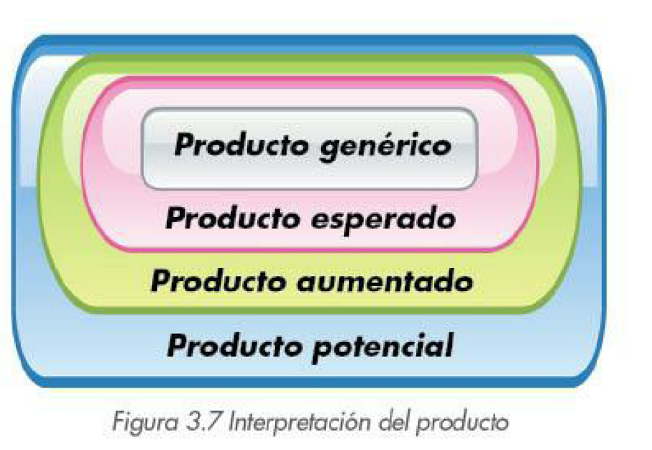

*Nota. Reproducido de* *Clínica Empresaria Reloaded* (p. 100), por G. Saporosi, 2013, Editorial Granica.

En el caso de MindFit Intelligence, la estrategia de producto se estructura de la siguiente manera:

* Producto genérico. Solución tecnológica que facilita la gestión integral de gimnasios de musculación en Rosario, cubriendo la necesidad esencial de administración eficiente;
* Producto esperado. Funcionalidades de base como control de socios, gestión de turnos, pagos y reportes de asistencia, que constituyen la oferta mínima que el cliente local demanda;
* Producto aumentado. Integración de entrenamiento, nutrición y gestión administrativa en una única plataforma, con inteligencia artificial aplicada como asistente directo en el día a día de socios, entrenadores y nutricionistas. Este nivel es el que diferencia a MindFit Intelligence de sus competidores;
* Producto potencial. Desarrollo futuro de nuevas funcionalidades, como la integración con dispositivos wearables, análisis predictivo de rendimiento y retención, así como la expansión hacia otros segmentos deportivos.

De esta forma, la estrategia de producto de MindFit Intelligence no se limita a responder a las expectativas actuales del mercado, sino que se proyecta hacia el futuro como una plataforma dinámica capaz de acompañar la evolución del sector de gimnasios en Rosario.

### 6.4.1 Describa el producto/ servicio

MindFit Intelligence es un sistema de gestión integral para gimnasios de musculación, diseñado para responder a las necesidades específicas de este sector. Se presenta como una plataforma tecnológica bajo el modelo de suscripción mensual (SaaS), que integra en un único entorno funciones administrativas, de entrenamiento y de nutrición, con el soporte de un módulo de inteligencia artificial orientado a la asistencia diaria de socios, entrenadores y profesionales de la salud.

MindFit Intelligence es:

* Una herramienta de gestión integral que facilita la administración de socios, turnos, pagos y reportes.
* Una plataforma que conecta a los actores clave (socio, entrenador, nutricionista y administrador) en un ecosistema colaborativo.
* Un sistema que aplica inteligencia artificial como asistente en el diseño de rutinas, la personalización de planes de alimentación y la resolución de consultas frecuentes.
* Una solución local, desarrollada en Argentina, que se adapta a la realidad de los gimnasios de Rosario, con soporte cercano y contextualizado.

MindFit Intelligence no es:

* No es un software limitado exclusivamente a la gestión administrativa o a la facturación, como otras soluciones presentes en el mercado.
* No es una plataforma de inteligencia artificial orientada únicamente al marketing o a la retención comercial de socios.
* No es un sistema genérico aplicable a cualquier rubro: está diseñado específicamente para gimnasios de musculación y sus particularidades.
* No es un sistema cerrado o estático: su propuesta se proyecta como una solución dinámica, con posibilidad de ampliación hacia nuevos módulos y funcionalidades en el futuro.

#### 6.4.2 ¿Es un producto/servicio durable, estacional?

MindFit Intelligence se clasifica como un servicio durable, ya que su valor se mantiene en el tiempo a través de un modelo de suscripción mensual y de actualizaciones constantes. Al tratarse de una plataforma tecnológica bajo la modalidad SaaS, garantiza disponibilidad permanente y soporte continuo, lo que asegura que los gimnasios puedan utilizarla de manera ininterrumpida durante todo el año.

No se trata de un servicio estacional, dado que la gestión administrativa, el control de socios, la planificación de rutinas y el seguimiento nutricional constituyen necesidades permanentes para los gimnasios. Si bien la demanda de los usuarios finales puede presentar picos en determinados momentos del año, la utilización de la plataforma por parte de administradores y entrenadores se mantiene estable.

En síntesis, la naturaleza durable de MindFit Intelligence responde a su condición de herramienta esencial para la operación cotidiana de los gimnasios, diferenciándola de servicios cuya demanda se limita a temporadas específicas. Su carácter dinámico, además, asegura que conserve y aumente su valor en el tiempo mediante la incorporación progresiva de nuevas funcionalidades y mejoras tecnológicas.

### 6.4.3 Características del producto/servicio que influyen en la decisión de compra

Las características que inciden en la decisión de compra de MindFit Intelligence están relacionadas con su capacidad para responder a las necesidades específicas de los gimnasios de Rosario y con los beneficios diferenciales que aporta frente a las alternativas existentes en el mercado.

En primer lugar, la integración de funciones administrativas, de entrenamiento y de nutrición en una única plataforma constituye un factor decisivo. Los gimnasios valoran contar con un sistema centralizado que simplifique procesos, reduzca la duplicación de tareas y elimine la necesidad de utilizar múltiples herramientas fragmentadas.

En segundo término, la incorporación de inteligencia artificial aplicada al día a día de socios, entrenadores y nutricionistas representa un diferencial relevante. A diferencia de otras soluciones que emplean la IA con fines exclusivamente comerciales o de retención, MindFit Intelligence la utiliza como un asistente directo para personalizar rutinas, elaborar planes de alimentación y responder consultas frecuentes.

Otro aspecto clave es su adaptación al contexto local. Al tratarse de un desarrollo argentino, pensado específicamente para gimnasios de Rosario, ofrece soporte cercano y ajustado a la realidad nacional, generando confianza frente a alternativas internacionales que no contemplan estas particularidades.

Finalmente, el modelo de suscripción mensual de USD 160 se posiciona como competitivo en relación con el valor ofrecido, ya que permite acceder a una solución de alto nivel con una inversión controlada y previsible, evitando los elevados costos de licencias únicas que caracterizan a otros softwares.

En conjunto, estas características influyen directamente en la decisión de compra al consolidar una propuesta de valor integral, diferenciada e innovadora, que responde a las expectativas actuales del mercado de gimnasios y proyecta beneficios sostenibles en el tiempo.

#### 6.4.4 ¿Existen estudios que respalden sus hipótesis?

La estrategia de servicio de MindFit Intelligence está respaldada por diferentes estudios y análisis que aportan una base sólida para las hipótesis de oportunidad y diferenciación planteadas en este proyecto.

En primer lugar, el análisis de segmentación de mercado mostró que en Argentina existen aproximadamente 7.900 gimnasios, de los cuales se identificaron 87 gimnasios de musculación en Rosario como mercado meta del sistema. Este resultado se fundamenta en datos de la Cámara de Gimnasios de Argentina (2024), complementados con estadísticas demográficas del Censo Nacional y con informes especializados de Mercado Fitness (2023), lo que valida la existencia de un nicho concreto y alcanzable para el proyecto.

En segundo lugar, el estudio de competencia reveló que los principales actores en el mercado local, AgendaPro, Fitco, About a Gym y Trainingym, operan bajo modelos de suscripción mensual con precios que oscilan entre los 150 y 233 USD. Sin embargo, estas plataformas se enfocan principalmente en la gestión administrativa o, en el caso de Trainingym, en funciones de inteligencia artificial con fines comerciales y de retención. Ninguna integra de manera completa la gestión administrativa, el entrenamiento y la nutrición con IA aplicada al día a día de socios y entrenadores, lo cual respalda la hipótesis de diferenciación de MindFit Intelligence frente a sus competidores directos.

Por otra parte, el relevamiento del contexto local evidenció que una parte significativa de los gimnasios de Rosario aún gestiona sus operaciones mediante planillas manuales o sistemas básicos. Esta realidad confirma la hipótesis de oportunidad asociada a la digitalización del sector, al ofrecer una solución integral que moderniza la operación cotidiana y profesionaliza la relación con los clientes (Cámara de Gimnasios de Argentina, 2024; Mercado Fitness, 2023).

Finalmente, desde la perspectiva estratégica, Saporosi (2013) señala que el éxito de un producto o servicio depende de su capacidad para cubrir un nicho desatendido y generar ventajas competitivas sostenibles a través de la innovación. En la misma línea, Kotler y Armstrong (2013) destacan que la cobertura de mercado concentrada permite a las empresas fortalecer su posición en segmentos específicos al adaptar su propuesta a las necesidades reales de los consumidores. MindFit Intelligence responde a esta lógica al ubicarse en el espacio de precio medio con alta innovación, donde no existen soluciones locales consolidadas.

### 6.5 Precio. Estrategia de Precio

La estrategia de precio constituye una de las decisiones más relevantes dentro del marketing mix, ya que determina no solo la rentabilidad, sino también el posicionamiento de la marca en relación con sus competidores. Según Saporosi (2013), el precio puede gestionarse bajo dos enfoques: estrategias activas y estrategias pasivas.

En una estrategia activa, la empresa utiliza el precio de manera deliberada como herramienta competitiva. Esto significa que define un nivel de precios para atraer clientes, diferenciarse o reforzar su posicionamiento en el mercado. Existen dos variantes: el precio bajo activo, que busca penetración mediante volumen, rotación y accesibilidad; y el precio alto activo, que se asocia a la diferenciación, la calidad superior y la personalización del servicio.

En cambio, una estrategia pasiva implica que el precio no se emplea como variable principal de diferenciación, sino que surge como consecuencia de otros factores (calidad inferior, estatus simbólico o falta de posicionamiento claro). En este caso, el precio bajo pasivo suele corresponder a marcas de segunda opción o “sin marca”, mientras que el precio alto pasivo se vincula con productos cuyo valor se sustenta en el prestigio o la moda, más que en su funcionalidad real (pp. 132-137).

La Figura 23 sintetiza estas estrategias en una matriz que combina la variable precio (alto/bajo) con el grado de intencionalidad (activo/pasivo).

**Figura 23***Matriz de estrategias de precio.*

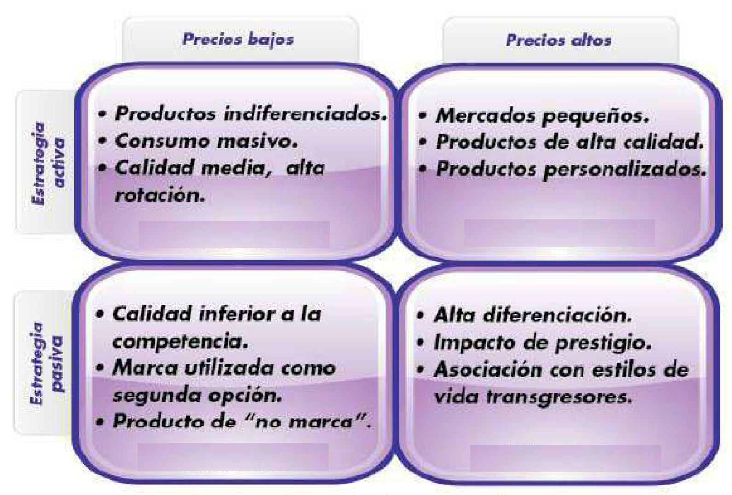

*Nota. Adaptado de Clínica Empresaria Reloaded (pp. 132-137), por G. Saporosi, 2013, Editorial Granica.*

En el caso de MindFit Intelligence, la estrategia de precio adoptada se ubica dentro del cuadrante de estrategia activa con precio medio-alto. La suscripción mensual de USD 160 se posiciona en un rango intermedio respecto de la competencia (AgendaPro: USD 199, Fitco: USD 170, Trainingym: USD 233 y About a Gym: USD 150), lo que permite mantener competitividad sin sacrificar rentabilidad. Este precio no se define de manera pasiva, sino que responde a una propuesta de valor diferenciada basada en:

* La integración de administración, entrenamiento y nutrición en una sola plataforma.
* El uso de inteligencia artificial como asistente real en el día a día de entrenadores, socios y nutricionistas.
* La orientación a un nicho específico (gimnasios de musculación en Rosario), con soporte local adaptado al contexto argentino.

De este modo, el precio se convierte en una variable estratégica que refuerza el posicionamiento de MindFit Intelligence como una solución innovadora, accesible y de alta calidad, ubicada en un espacio poco ocupado por la competencia.

#### 6.5.1 Condicionantes del precio

El precio de MindFit Intelligence está condicionado por diversos factores internos y externos que influyen directamente en su definición.

En primer lugar, los costos de desarrollo inicial y el mantenimiento del sistema (soporte técnico, hosting, licencias IT y actualizaciones) establecen una base mínima sobre la cual se construye la estrategia de precios.

En segundo término, la estructura del mercado local de Rosario condiciona la fijación del precio: gran parte de los gimnasios todavía operan con procesos manuales o sistemas fragmentados, lo que genera sensibilidad frente a valores elevados y demanda una propuesta competitiva y accesible.

Asimismo, los precios de la competencia constituyen una referencia clave. AgendaPro (USD 199), Fitco (USD 170), Trainingym (USD 233) y About a Gym (USD 150) muestran que el mercado opera en un rango medio-alto, lo que obliga a posicionar MindFit Intelligence en un valor intermedio que equilibre rentabilidad y accesibilidad.

Finalmente, la percepción de valor agregado influye como condicionante decisivo: la integración de funciones administrativas, entrenamiento, nutrición e inteligencia artificial como asistente directo permite justificar un precio alineado al nivel de diferenciación que ofrece el sistema.

### 6.5.2 Estrategia de precio

La estrategia de precio adoptada por MindFit Intelligence se define como activa de precio medio-alto, orientada a resaltar el valor diferencial de la propuesta frente a sus competidores. El precio de USD 160 mensuales por suscripción se establece como competitivo dentro del rango de mercado, y se complementa con un cargo único de instalación de USD 320 que refuerza el compromiso inicial de los gimnasios al adoptar el sistema.

En cuanto a las políticas comerciales, se contemplan:

* Descuentos promocionales de lanzamiento, aplicables a los primeros tres gimnasios implementados, con el objetivo de acelerar la penetración inicial.
* Bonificaciones por referidos, donde un gimnasio que recomienda a otro obtiene un descuento del 10% en su próxima cuota mensual.
* Facilidades de pago en la instalación, con opción de abonar en dos cuotas sin interés, buscando reducir barreras de entrada.

El estudio comparativo de precios confirma que la estrategia adoptada coloca a MindFit Intelligence como una opción más accesible que Trainingym (USD 233) y AgendaPro (USD 199), pero con mayor valor percibido que About a Gym (USD 150), gracias a su propuesta de integración y diferenciación mediante inteligencia artificial.

De este modo, el precio no se concibe como un mero número, sino como un componente central del posicionamiento estratégico, que busca combinar accesibilidad, innovación y sostenibilidad económica en el tiempo.

### 6.6 CIM Comunicaciones integradas de marketing

“Para lograr un posicionamiento exitoso se requiere poner atención a todos los aspectos del procesamiento de la información. El mensaje total debe ser coherente y estructurarse de manera que se logre la interpretación deseada, a través de lo que hoy se conoce como “comunicaciones integradas de marketing”, que no es más que un programa integrador y unificador de la estrategia de marketing en un mundo caótico y anárquico de información.” (Saporosi, 2013, p. 125).

#### 6.6.1 Descripción de la planificación estratégica de las acciones de comunicación

La estrategia de comunicación de MindFit Intelligence busca posicionar la marca en el mercado local de Rosario, generando visibilidad, confianza y diferenciación frente a la competencia. Para ello se definen las siguientes acciones:

* Publicidad digital en redes sociales;
* Estrategia de contenido orgánico;
* Demostraciones gratuitas en gimnasios piloto;
* Participación en ferias y eventos de fitness;
* Email marketing y newsletters.

##### *6.6.1.*1 Publicidad digital en redes sociales

**Objetivo.** Dar a conocer el sistema en el mercado de gimnasios de Rosario, captar leads y generar interés inicial.

**Tipo de producto.** Software de gestión integral con inteligencia artificial.

**Estilo.** Racional, con foco en atributos como eficiencia, modernización e innovación.

**Medio.** Campañas pagas en Facebook Ads, Instagram Ads y LinkedIn, segmentadas a dueños y administradores de gimnasios.

**Justificación.** Las redes sociales son el canal más directo y económico para alcanzar al público objetivo local.

**Costo estimado.** USD 250 mensuales en pauta publicitaria.

##### *6.6.1.*2 Estrategia de contenido orgánico

**Objetivo.** Educar y persuadir al mercado, mostrando los beneficios diferenciales de la plataforma.

**Tipo de producto.** Tecnológico, de uso recurrente.

**Estilo.** Racional-emocional, combinando testimonios reales con explicaciones técnicas claras.

**Medio.** Publicaciones semanales en Instagram, LinkedIn y YouTube (videos tutoriales y casos de éxito) generadas por influencers locales.

**Justificación.** Genera confianza y posiciona la marca como referente en innovación.

**Costo estimado.** USD 800 mensuales en diseño y edición de contenido.

##### *6.6.1.*3 Demostraciones gratuitas en gimnasios piloto

**Objetivo.** Persuadir a potenciales clientes mediante experiencias de uso real del sistema.

**Tipo de producto.** Software aplicado a la gestión diaria.

**Estilo.** Demostrativo, basado en pruebas reales en entornos controlados.

**Medio.** Presentaciones presenciales en gimnasios de Rosario.

**Justificación.** Permite reducir barreras de entrada y generar confianza inmediata.

**Costo estimado.** USD 60 por demostración (incluye traslado, presentación y soporte técnico).

##### *6.6.1.*4 Participación en ferias y eventos de fitness

**Objetivo.** Fortalecer la visibilidad de la marca y captar clientes institucionales.

**Tipo de producto.** B2B orientado a gimnasios.

**Estilo.** Experiencial, destacando innovación y proximidad local.

**Medio.** Stand en eventos como Mercado Fitness Rosario o ferias de emprendimientos tecnológicos.

**Justificación.** Permite acceder a contactos estratégicos y alianzas claves.

**Costo estimado.** USD 40 por evento (stand, material gráfico, personal).

##### *6.6.1.*5 Email marketing y newsletters

**Objetivo.** Fidelizar a clientes actuales y mantener informados a potenciales interesados.

**Tipo de producto.** SaaS (Software as a Service).

**Estilo.** Racional, informativo.

**Medio.** Envíos segmentados vía Mailchimp o SendGrid.

**Justificación.** Bajo costo y alta efectividad para mantener un vínculo constante.

**Costo estimado.** USD 50 mensuales.

#### 6.6.2 Diseño de Sitio web

##### 6.6.2.1 Modelo 7 “C”

El diseño del sitio web de MindFit Intelligence responde al modelo de las 7 “C” del marketing digital, que permiten estructurar una propuesta coherente y alineada con la estrategia de comunicación y posicionamiento de la marca.

Este modelos adaptado al sistema en cuestión es el siguiente:

* Contexto. El sitio adopta un diseño moderno, intuitivo y adaptable a dispositivos móviles (responsive design), transmitiendo innovación y profesionalismo;
* Contenido. Incluye información clara sobre el sistema, sus funcionalidades administrativas, de entrenamiento y nutrición, además de casos de éxito y testimonios de clientes locales;
* Comunidad. Se integran secciones interactivas como blog y foros de preguntas frecuentes, fomentando el vínculo con entrenadores, nutricionistas y dueños de gimnasios;
* Customización. El portal ofrece acceso diferenciado según el perfil (socio, entrenador, administrador), mostrando contenido relevante y personalizado;
* Comunicación. Se habilitan canales de contacto directo (chat en vivo, WhatsApp Business, formularios) que aseguran atención inmediata.
* Conexión. Integración con redes sociales (Instagram, LinkedIn, YouTube) y con campañas de email marketing para reforzar la omnicanalidad;
* Comercio. Sección específica para contratar el sistema, con opciones de prueba gratuita, cotización de la suscripción y pago online seguro.

##### 6.6.2.2 Pantallas descriptivas del sitio web

El sitio web de MindFit Intelligence está diseñado para funcionar no solo como carta de presentación institucional, sino también como una herramienta activa de conversión, fidelización y soporte continuo. Su estructura responde a los objetivos de brindar información clara, generar confianza y facilitar la adopción del sistema por parte de los gimnasios de Rosario.

Las principales pantallas que lo conforman son:

* Inicio. Presenta el valor diferencial de MindFit Intelligence con un banner principal, acceso a demo gratuita y un resumen de las funcionalidades;
* Funcionalidades. Detalla los módulos principales: gestión administrativa, rutinas, nutrición e inteligencia artificial;
* Precios y planes. Expone la suscripción mensual de USD 160 y el costo de instalación de USD 320, con opciones de contacto para negociación personalizada;
* Testimonios. Historias de éxito de gimnasios de Rosario que utilizan el sistema, reforzando la confianza;
* Blog y recursos. Artículos, tutoriales y guías que posicionan a la marca como referente en digitalización de gimnasios;
* Contacto. Formulario web, enlaces a WhatsApp Business, chat en vivo y datos de la empresa;
* Acceso clientes. Portal para usuarios activos, con login diferenciado según perfil (socio, entrenador, administrador).

### 6.7 Distribución

#### 6.7.1 Factores condicionantes de la distribución. Principales canales

Kotler y Armstrong (2013) definen los canales de distribución como el “conjunto de organizaciones interdependientes que ayudan a que un producto o servicio se encuentre disponible para su uso o consumo por el consumidor o el usuario empresarial” (p. 294). En este sentido, la correcta elección de los canales resulta clave para asegurar que MindFit Intelligence llegue de manera eficiente a los gimnasios de la ciudad de Rosario.

En el marco de este proyecto, la definición de los canales de distribución no se limita a un aspecto logístico tradicional, sino que se configura como una decisión estratégica que debe alinearse con la naturaleza digital del sistema, las características de los clientes meta y las capacidades internas de la empresa. De esta manera, los factores condicionantes permiten comprender por qué se adopta un canal principal determinado y cómo este asegura que el servicio se entregue de forma efectiva.

La distribución del sistema se encuentra determinada por diversos factores:

* Naturaleza del producto. MindFit Intelligence es un software bajo la modalidad SaaS, lo que elimina necesidades de almacenamiento o transporte físico. Esta condición tecnológica orienta la estrategia hacia un canal directo, apoyado en plataformas digitales;
* Características del mercado meta. los gimnasios locales presentan distintos niveles de digitalización. Mientras algunos ya trabajan con sistemas modernos, otros continúan con procesos tradicionales. Esta heterogeneidad condiciona la distribución, que debe combinar lo digital con instancias de capacitación y soporte personal;
* Factores económicos. Al tratarse de un modelo B2B, la decisión de compra depende de la relación costo–beneficio percibida por el gimnasio. La distribución directa permite reducir intermediarios y mantener precios más competitivos;
* Capacidades de la empresa. MindFit Intelligence prioriza controlar la instalación, la capacitación y el soporte técnico. Esto asegura una implementación uniforme y consistente con la propuesta de valor.

A partir de estos condicionantes, el único y por ende principal canal de distribución es una aplicación web bajo modalidad SaaS, a la cual los gimnasios acceden directamente desde un navegador, sin necesidad de descargar ni instalar software adicional. Este modelo facilita la inmediatez en la entrega del servicio, reduce costos de mantenimiento y permite actualizaciones automáticas, garantizando que cada cliente utilice siempre la versión más actualizada del sistema. Asimismo, la empresa mantiene un control total sobre la implementación, brindando capacitaciones virtuales o presenciales y soporte en línea, lo que asegura una experiencia de uso homogénea y confiable para todos los gimnasios.

De este modo, la distribución de MindFit Intelligence se articula exclusivamente a través de un canal directo y digital, coherente con la naturaleza del producto y con las necesidades del mercado objetivo, fortaleciendo su posicionamiento como solución tecnológica de referencia en la ciudad de Rosario.

#### 6.7.2 Estrategia de distribución

Saporosi (2013) explica que el cliente no debe entenderse únicamente como un consumidor, sino también como shopper y buyer. Cada uno de estos roles condiciona la conducta de compra y se relaciona con distintos enfoques de marketing: el marketing del fabricante, el marketing de entrada y el marketing de salida (pp. 217-218).

**Figura 24***El cliente y el marketing del distribuidor.*

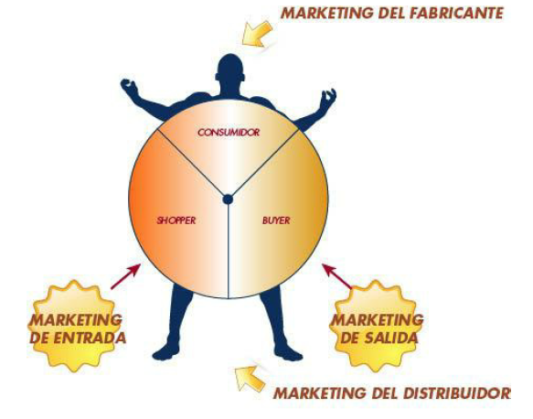

*Nota.* Tomado de *Clínica empresaria reloaded* (Saporosi, 2013, pp. 218).

En el caso de MindFit Intelligence, estos enfoques se adaptan a la distribución directa digital de la siguiente manera:

* Marketing del fabricante (consumidor): se busca dar a conocer el sistema y posicionar la marca en el mercado rosarino mediante campañas en redes sociales (Facebook Ads, Instagram Ads, LinkedIn), publicaciones educativas y videos explicativos. El objetivo es generar visibilidad y confianza.
* Marketing de entrada (shopper): se orienta a atraer a los gimnasios interesados al punto de contacto digital, principalmente la página web del sistema. Para ello se ofrecen demos guiadas, webinars, pruebas gratuitas y optimización SEO, de manera que los potenciales clientes puedan evaluar el software sin barreras.
* Marketing de salida (buyer): finalmente, la estrategia se centra en convertir el interés en suscripciones efectivas al servicio SaaS. Aquí intervienen acciones como correos de onboarding, promociones de contratación anual y soporte técnico proactivo. Asimismo, se impulsa el cross-selling de módulos adicionales como reportes avanzados o reservas online.

De esta forma, la estrategia de distribución de MindFit Intelligence articula las tres perspectivas propuestas por Saporosi, adaptándolas a un modelo directo digital (SaaS) que combina visibilidad, atracción y conversión para garantizar que los gimnasios adopten y permanezcan en la plataforma.

#### 6.7.3 Canales

Kotler y Armstrong (2013) definen los canales de marketing como un “estrato de intermediarios que desempeña alguna labor para llevar el producto y su propiedad más cerca del comprador final” (p. 295). En esta clasificación, “el canal 1, llamado canal de marketing directo, no tiene niveles de intermediarios: la compañía vende de manera directa a los consumidores” (Kotler & Armstrong, 2013, p. 295).

En el caso de MindFit Intelligence, por tratarse de un sistema SaaS accesible vía web, la estrategia de distribución corresponde a un canal directo digital, ubicado en el nivel 1 de la clasificación de Kotler. Esto significa que la empresa entrega el software directamente a los gimnasios clientes, sin la participación de intermediarios.

Este esquema asegura control total sobre el proceso de implementación, capacitación y soporte, garantizando que cada gimnasio reciba la propuesta de valor de manera inmediata, actualizada y con acompañamiento directo de la empresa desarrolladora.

#### 6.7.4 Análisis de localización de puntos de venta propios

En el caso de MindFit Intelligence, no se contemplan puntos de venta físicos propios, dado que la naturaleza del producto es digital bajo la modalidad SaaS y su distribución se realiza de manera directa en línea. La plataforma web constituye el único punto de acceso y contratación del servicio, lo que permite a los gimnasios clientes registrarse, probar y adoptar el sistema desde cualquier ubicación con conexión a internet.

Como alternativa a la localización física, la estrategia contempla la presencia de la empresa en eventos tecnológicos y ferias de emprendimiento en Rosario, así como la realización de presentaciones presenciales en gimnasios locales, que funcionan como instancias de contacto directo con el cliente. Estos espacios cumplen el rol de “puntos de venta experienciales”, permitiendo mostrar el funcionamiento del sistema y reforzar la confianza de los potenciales usuarios.

#### 6.7.5 Opciones de asociación

En coherencia con lo planteado en el análisis estratégico, MindFit Intelligence considera como una de sus principales alternativas de crecimiento la generación de asociaciones con actores clave del ecosistema de musculación en Rosario. Estas asociaciones cumplen una doble función: favorecen la validación de la propuesta de valor en entornos reales y actúan como estrategias de marketing para ampliar la visibilidad, legitimar la solución y consolidar el posicionamiento de la marca en el mercado local.

Es por esto que se consideran las siguientes opciones de asociación:

* Gimnasios independientes y cadenas locales.
* Cámaras de gimnasios y asociaciones deportivas.
* Instituciones educativas deportivas.

##### 6.7.5.1 Gimnasios independientes y cadenas locales

Las primeras opciones se centran en gimnasios independientes y cadenas locales, que funcionan como socios estratégicos para la implementación piloto del sistema. En esta etapa, el software se ofrece de manera gratuita, lo que permite que los gimnasios lo utilicen en sus operaciones reales y, al mismo tiempo, facilita que *MindFit Intelligence* dé a conocer su propuesta de valor en el mercado. Estas asociaciones permiten validar la solución en contextos concretos, generar casos de éxito que se convierten en testimonios de marketing, y, una vez finalizado el período de prueba, brindar a los gimnasios la posibilidad de adquirir la suscripción para continuar utilizando el sistema.

##### ***6.7.5.2*** Cámaras de gimnasios y asociaciones deportivas

Otra línea de asociación corresponde a las cámaras de gimnasios y asociaciones deportivas, que actúan como espacios de referencia y difusión dentro del sector. La colaboración con estas entidades amplía la visibilidad de MindFit Intelligence, legitima su uso frente a los actores del mercado y abre el acceso a redes de contactos estratégicos. Además, participar en actividades organizadas por estas cámaras constituye una estrategia de marketing institucional que fortalece la credibilidad de la empresa.

##### ***6.7.5.3*** Instituciones educativas deportivas

Finalmente, se contemplan alianzas con instituciones educativas deportivas, como universidades, institutos de educación física y centros de formación de entrenadores, donde el software se presenta como una herramienta práctica y gratuita para la formación. De esta manera, los futuros profesionales del fitness conocen y utilizan MindFit Intelligence durante su etapa educativa, lo que no solo facilita su aprendizaje, sino que también promociona la solución de manera indirecta. Esta estrategia permite que, al incorporarse al mercado laboral, los profesionales ya reconozcan la plataforma y la recomienden, reforzando así el posicionamiento de MindFit Intelligence como sistema de referencia en la gestión de gimnasios.

### 6.7.6 Gestión del JIT (Just in Time)

El Just in Time (JIT) es un enfoque de gestión que busca eliminar desperdicios y optimizar procesos al asegurar que los recursos, insumos o servicios estén disponibles exactamente cuando el cliente los necesita, evitando acumulaciones innecesarias y garantizando eficiencia operativa (Investopedia, 2025). Aunque inicialmente aplicado en la industria manufacturera, este concepto se adapta también al ámbito digital, donde el producto es un servicio en línea que debe mantenerse actualizado y accesible en tiempo real.

En el caso de MindFit Intelligence, la gestión del JIT se traduce en la integración de tres subsistemas fundamentales:

* Subsistema de almacenamiento. El sistema utiliza bases de datos en la nube que registran de manera segura y eficiente la información de socios, rutinas, planes de nutrición y métricas de desempeño. Bajo la lógica JIT, los datos se gestionan de forma dinámica y se ponen a disposición del usuario únicamente cuando son requeridos, evitando redundancias y garantizando precisión;
* Subsistema de producción. Corresponde al desarrollo y mejora continua del software mediante metodologías ágiles. Cada actualización se planifica, prueba e incorpora al sistema de manera incremental, de modo que las nuevas funcionalidades estén listas para ser utilizadas sin retrasos. Esto asegura que los gimnasios dispongan en todo momento de la última versión disponible, sin necesidad de instalaciones manuales;
* Subsistema de distribución. La entrega del servicio se realiza en forma digital y directa a través de un navegador web, bajo el modelo SaaS. Una vez que una actualización se libera en el servidor, se distribuye automáticamente a todos los clientes, quienes acceden en tiempo real a las mejoras y correcciones sin interrupciones.

La gestión del JIT en MindFit Intelligence se aplica de manera digital e incremental, garantizando que todas las actualizaciones, mejoras y procesos automatizados se implementen en el momento preciso en que los gimnasios lo requieren. Esta integración entre almacenamiento, producción y distribución permite ofrecer un servicio continuo, eficiente y alineado con las necesidades de cada cliente, optimizando la experiencia de uso y la calidad del producto.

## 7 Operaciones

### 7.1 Organización de la empresa

* Founder (Entrepreneur): máxima autoridad de la empresa, supervisa al CTO, CMO, CFO y al COO.
* COO (Chief Operating Officer): responsable de las operaciones diarias y de coordinar el área de soporte, implementación y capacitación.
* CTO (Chief Technology Officer): responsable de la tecnología y el I+D. Lidera al equipo de desarrollo, seguridad y calidad. Coordina a:
  + Full Stack Developer: desarrolla y mantiene tanto el backend como el frontend del sistema.
  + AI Developer: desarrolla e integra algoritmos de inteligencia artificial.
  + Security Specialist: asegura la protección de datos y protocolos de ciberseguridad.
  + QA Tester: verifica la calidad, estabilidad y correcto funcionamiento del software.
  + UI/UX Designer: diseña la interfaz y la experiencia de usuario.
* CMO (Chief Marketing Officer): responsable de marketing y crecimiento. Supervisa a:
  + Market Analyst: analiza tendencias y oportunidades del mercado.
  + Digital Marketing Specialist: gestiona campañas de marketing digital y posicionamiento.
  + Community Manager: administra las redes sociales y la relación digital con la comunidad.
* CFO (Chief Financial Officer): encargado de las finanzas y el control de gestión. Coordina a:
  + Business Consultant: planifica, controla la gestión, define políticas de pricing y analiza la economía unitaria del modelo de negocio.
* Operations (reporta a los Co-Founders). Incluye a:  
  + Deployment Specialist: realiza la instalación y configuración del sistema en gimnasios.
  + User Training Specialist: capacita a los usuarios del sistema en su implementación y uso.
  + Technical Support Specialist: atiende consultas, resuelve incidencias y gestiona tickets de soporte.

### 7.2 Grupo fundador, composición del directorio, principales accionistas

#### 7.2.1 Grupo fundador

* Founder (Entrepreneur).

#### 7.2.2 Directorio

* Founder (Entrepreneur).
* COO (Chief Operating Officer).
* CTO (Chief Technology Officer).
* CMO (Chief Marketing Officer).
* CFO (Chief Financial Officer).

#### 7.2.3 Principales accionistas

* Founder (Entrepreneur): accionista mayoritario y fundador principal.
* COO (Chief Operating Officer): accionista minoritario con participación estratégica.
* Inversores externos: participación minoritaria prevista en futuras rondas de inversión.

### 7.3 Composición del staff gerencial y perfil de los ejecutivos claves

#### 7.3.1 Composición del staff gerencial

* COO (Chief Operating Officer).
* CTO (Chief Technology Officer).
* CMO (Chief Marketing Officer).
* CFO (Chief Financial Officer).

#### 7.3.2 Perfiles de los ejecutivos claves

* El COO coordina las operaciones diarias, asegurando que la implementación, capacitación y soporte funcionen de manera eficiente.
* El CTO lidera el área tecnológica, define la arquitectura de la solución y coordina a los equipos de desarrollo, seguridad, QA y diseño.
* El CMO dirige la estrategia de marketing y crecimiento, supervisando la investigación de mercado, las campañas digitales y la gestión de la comunidad.
* El CFO se encarga de la gestión financiera, el control de costos y la evaluación de inversiones, asegurando la viabilidad económica del proyecto.

### 7.4 Estructura prevista al lanzamiento y evolución

**Figura 25**

*Estructura organizativa prevista al lanzamiento de MindFit Intelligence.*

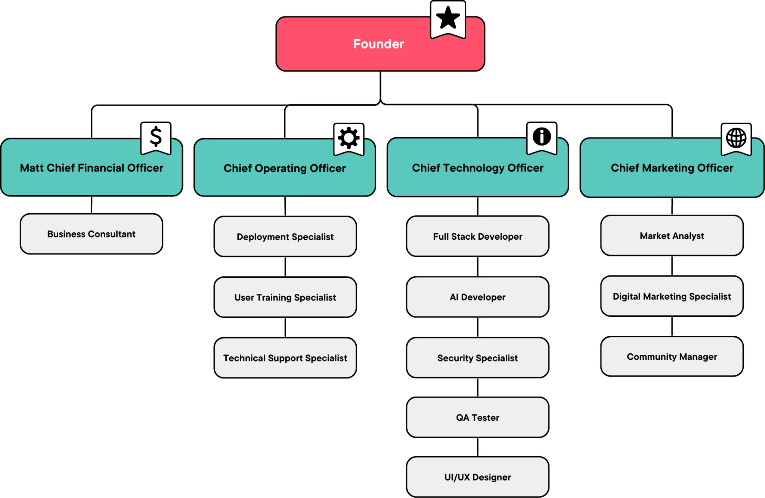

*Nota***.** El organigrama muestra la organización inicial de la empresa con un Founder como máxima autoridad y un COO como socio minoritario encargado de operaciones, acompañado por los roles de CTO, CMO y CFO, cada uno con sus equipos subordinados.

### 7.5 Filosofía y sistema de trabajo

“Toda empresa tiene una cultura. La cultura de una empresa es su ideología, es la serie de valores que guía a diario a sus miembros, y que los hace ingresar en nuevos negocios y rechazar otros porque no se ajustan a su ‘religión’” (Saporosi, 2013, p. 92).

La filosofía de trabajo de MindFit Intelligence se basa en tres pilares fundamentales: innovación tecnológica, orientación al cliente y cultura colaborativa. Estos valores culturales guían cada decisión y marcan el rumbo de la empresa en su etapa de lanzamiento y evolución.

**Innovación tecnológica.** La empresa fomenta un entorno de aprendizaje continuo, donde se impulsa la investigación y el desarrollo de nuevas funcionalidades. La incorporación de inteligencia artificial y la constante actualización del sistema son parte de una cultura que busca anticiparse a las necesidades del mercado.

**Orientación al cliente.** La organización se enfoca en brindar soluciones prácticas y accesibles para gimnasios de musculación y sus usuarios. Este enfoque implica un acompañamiento cercano durante la implementación, soporte permanente y la búsqueda activa de feedback para mejorar el producto.

**Cultura colaborativa.** El sistema de trabajo promueve la cooperación entre áreas técnicas, comerciales y de operaciones. Se implementan metodologías ágiles que favorecen la comunicación fluida, la toma de decisiones descentralizada y la corresponsabilidad en el logro de objetivos.

En términos prácticos, la filosofía se traduce en:

* Uso de metodologías ágiles (Scrum/Kanban) para gestionar proyectos de desarrollo y mantener un ciclo de mejora continua;
* Implementación de instancias de feedback constante con clientes y usuarios finales para validar la evolución del sistema;
* Promoción de un clima laboral inclusivo y motivador, donde cada integrante reconoce su aporte al crecimiento de la empresa;
* Alineación de los objetivos individuales con los valores estratégicos de la organización, asegurando coherencia entre la visión empresarial y las tareas cotidianas;

De esta manera, MindFit Intelligence establece un sistema de trabajo que no solo busca resultados económicos, sino también la construcción de una cultura organizacional sólida, capaz de sostener el crecimiento en el tiempo.

### 7.6 Requerimientos en materia de RRHH: descripción de la plantilla en los distintos momentos previstos de evolución de la estructura

Durante la primera fase del proyecto, financiada con la inversión inicial, la empresa requiere una estructura organizativa amplia que permita desarrollar el sistema MindFit Intelligence en su totalidad y preparar su lanzamiento al mercado. En este período, la plantilla incluye un Founder como máxima autoridad, acompañado por un COO, CTO, CFO y CMO, cada uno con sus respectivos equipos de trabajo en desarrollo, marketing, operaciones y finanzas. Esta estructura garantiza la disponibilidad de perfiles técnicos especializados (Full Stack Developer, AI Developer, QA Tester, UI/UX Designer, Security Specialist), así como roles en marketing digital, análisis de mercado y soporte operativo.

Sin embargo, una vez finalizada la etapa de desarrollo y realizado el lanzamiento, la estructura organizativa prevista se reduce de manera significativa. En la segunda fase, el foco de la empresa se orienta principalmente a la captación de gimnasios mediante suscripción mensual y al soporte de los clientes que ya utilizan la plataforma.

Para el último escenario, se mantiene únicamente la dirección fundacional, conformada por:

* Founder: encargado de la estrategia general, las decisiones de dirección y el mantenimiento técnico esencial del sistema.
* COO (Chief Operating Officer): responsable de coordinar la operación diaria, gestionar la relación con los gimnasios clientes y brindar soporte básico.

El resto de las funciones se cubren mediante servicios tercerizados contratados a demanda, incluyendo:

* Marketing digital puntual (campañas en redes y difusión de casos de éxito).
* Asesoría contable y financiera mínima (obligatoria para cumplir con aspectos fiscales y de reporting a inversores).
* Soporte técnico especializado en caso de incidencias mayores o nuevas integraciones.

Este redimensionamiento responde a la lógica del modelo de negocio SaaS, donde el costo inicial más alto corresponde al desarrollo del producto y, una vez consolidado, los gastos deben reducirse al mínimo para garantizar la sostenibilidad. De esta forma, MindFit Intelligence asegura su viabilidad económica con una estructura extremadamente liviana y flexible, en la que los fundadores asumen las funciones clave y las demás tareas se externalizan solo cuando resulta estrictamente necesario.

## 8 Plan Financiero-Económico

### 8.1 Modelo de Ingresos

# Bibliografía Consultada

GymMaster. (s.f.). *Software de gestión para gimnasios*.<https://www.gymmaster.com/es/>

Wodify. (s.f.). *Wodify – The #1 Gym Management Software*.<https://www.wodify.com/>

Zen Planner. (s.f.). *Fitness Business Software*.<https://zenplanner.com/>

Glofox. (s.f.). *Fitness Business Management Software*.  
<https://www.glofox.com/>

My PT Hub. (s.f.). *Online personal training software*.<https://www.mypthub.net/>

AgendaPro. (s.f.). *Software para gimnasios*.  
<https://agendapro.com/ar/gimnasio/software-para-gimnasio>

Fitco. (s.f.). *Fitco – Software de gestión para gimnasios y estudios*.<https://www.fitcolatam.com/>

About a Gym. (s.f.). *About a Gym Argentina*.https://www.aboutagym.com/

Trainingym. (s.f.). *Trainingym – La tecnología para fidelizar a tus socios*.  
<https://trainingym.com/>

ClassPass. (s.f.). Fitness, Spa, and Salon Reservations.  
<https://classpass.com/>

Fitbod. (s.f.). Personalized Workout Plans.  
<https://fitbod.me/>

Porter, M. E. (1982). *Estrategia competitiva: Técnicas para el análisis de los sectores industriales y de la competencia* (Cap. 2, pp. 52–62).

Mendez, C. (2016, mayo). *Matriz Yip*. Blogspot.  
<https://claumendezz.blogspot.com/2016/05/matriz-yip.html>

Banco Mundial. (2024). World Development Indicators: Argentina.  
<https://data.worldbank.org/country/argentina>

BBVA Research. (2025). Informe de proyecciones económicas para Argentina 2025.<https://www.bbvaresearch.com/es/publicaciones/argentina-proyecciones-economicas-2025/>

Caputo, L. [@LuisCaputoAR]. (2025, abril). Anunciamos un superávit fiscal del 1.6% del PBI para 2025 [Post]. X.   
<https://x.com/LuisCaputoAR/status/123456789>

Domínguez, S. (2025, enero 15). Impacto de la prórroga de la Ley Impositiva 2024 en la recaudación de ARBA. El Cronista.  
<https://www.elcronista.com.ar/economia/impacto-ley-impositiva-2024-arba>

Fondo Monetario Internacional. (2025). World Economic Outlook: Argentina 2025.<https://www.imf.org/en/Publications/WEO/Issues/2025/04/15/world-economic-outlook-april-2025>

Goldman Sachs. (2025). Economic Outlook for Latin America 2025.  
<https://www.goldmansachs.com/insights/economic-outlook/latin-america-2025>

Instituto Nacional de Estadística y Censos (INDEC). (2025). Índice de Precios al Consumidor (IPC) - Abril 2025. Dirección Nacional de Estadísticas de Precios.  
<https://www.indec.gob.ar/uploads/informesdeprensa/ipc_04_25.pdf>

Instituto Nacional de Estadística y Censos (INDEC). (2025). Estimador Mensual de Actividad Económica (EMAE) - Marzo 2025.  
<https://www.indec.gob.ar/uploads/informesdeprensa/emae_03_25.pdf>

KPMG Argentina. (2025). Encuesta de presión fiscal en empresas argentinas: Resultados diciembre 2024 - enero 2025.  
<https://www.kpmg.com.ar/encuesta-presion-fiscal-2025>

Observatorio IPA. (2025). Informe sobre el impacto de la presión impositiva en las pymes argentinas 2025.  
<https://www.observatorioipa.org/informe-pymes-2025>

El Economista. (2025, abril 20). El gobierno anuncia una reforma tributaria para 2025: Reducción a cinco tributos nacionales.  
<https://www.eleconomista.com.ar/reforma-tributaria-2025>

TraductorTeAma [@TraductorTeAma]. (2025, abril). Derogación de regímenes informativos y simplificación tributaria: Solo 5 tributos nacionales [Post]. X. <https://x.com/TraductorTeAma/status/987654321>

Congreso de la Nación Argentina. (2000). Ley 25.326 de Protección de Datos Personales. Boletín Oficial de la República Argentina.  
<https://www.argentina.gob.ar/normativa/nacional/ley-25326-2000>

Congreso de la Nación Argentina. (1933). Ley 11.723 de Propiedad Intelectual. Boletín Oficial de la República Argentina.  
<https://www.argentina.gob.ar/normativa/nacional/ley-11723-1933>

La Nación. (2025, abril 15). Rosario: La lucha contra el narcotráfico y su impacto en la economía local.  
<https://www.lanacion.com.ar/sociedad/rosario-narcotrafico-economia-2025>

Transparency International. (2024). Corruption Perceptions Index 2024: Argentina.  
<https://www.transparency.org/en/cpi/2024/country/arg>

Centro Nacional de Respuesta a Incidentes Informáticos (CERT). (2025). Reporte de ciberincidentes en Argentina 2025. https://www.cert.gob.ar/

Ente Nacional de Comunicaciones (ENACOM). (2025). Informe anual sobre conectividad y acceso a Internet en Argentina. <https://www.enacom.gob.ar/>

Observatorio de la Industria del Software y Servicios Informáticos (CESSI). (2025). Informe sobre tendencias en inteligencia artificial y adopción tecnológica.<https://www.cessi.org.ar/>

Porter, M. E. (1985). *Competitive advantage: Creating and sustaining superior performance*. Free Press.

Pinto, J. K., & Slevin, D. P. (1987). *Critical success factors in effective project implementation*. Project Management Journal, 18(3) (pp. 67–75).

Kotler, P., & Keller, K. L. (2012). *Dirección de marketing* (14a ed.). Pearson Educación.

Mercado Fitness. (2024). *Radiografía 2024 del sector de clubes, gimnasios y estudios en Argentina*.<https://mercadofitness.com/ar/radiografia-2024-argentina/>

Rentech Digital. (2025). *Fitness industry statistics: Gyms in Argentina*.<https://rentechdigital.com/smartscraper/market-research/fitness-industry-statistics/gyms-in-argentina>

Gray, C. F., & Larson, E. W. (2006). *Administración de proyectos* (4.ª ed., Cap. 6, pp. 133–180). McGraw-Hill Interamericana.

Kotler, P., & Armstrong, G. (2013). *Fundamentos de marketing* (11.ª ed.). Pearson Educación.

Saporosi, G. (2013). *Clínica empresaria reloaded*. Granica.

Investopedia. (2025). *Just-in-Time (JIT): Definition, Example, Pros, and Cons*. Recuperado de <https://www.investopedia.com/terms/j/jit.asp>